Министерство образования и культуры Тульской области

ГОСУДАРСТВЕННОЕ ОБРАЗОВАТЕЛЬНОЕ УЧРЕЖДЕНИЕ
СРЕДНЕГО ПРОФЕССИОНАЛЬНОГО ОБРАЗОВАНИЯ ТУЛЬСКОЙ ОБЛАСТИ
«ТУЛЬСКИЙ ГОСУДАРСТВЕННЫЙ КОММУНАЛЬНО-СТРОИТЕЛЬНЫЙ ТЕХНИКУМ»

МЕТОДИЧЕСКИЕ УКАЗАНИЯ
по выполнению ДОМАШНИХ КОНТРОЛЬНЫХ работ

по учебной дисциплине
Основы электротехники

для специальностей 270802 «Строительство и эксплуатация зданий и сооружений»

Тула

2012

УТВЕРЖДАЮ  Зам. директора по учебной работе ГОУ СПО ТО «Тульский государственный коммунально-строительный техникум» | Одобрена  цикловой комиссией ОПД  Протокол № _________  от «____» __________ 2012 г. | Одобрена  методическим советом  Протокол № 2  от 12 сентября 2012 г.
_______________ В.Г. Цибикова  «______» __________ 2012 г | Председатель цикловой комиссии  ___________Боярова А.Л. | Руководитель научно-методического центра  ___________Л.В. Маслова  «______» __________ 2012 г

Автор: Гельфанд Н.М., преподаватель ГОУ СПО «Тульский коммунально-строительный
техникум»

Аннотация
В методических указаниях приведены рекомендации по изучению программного материала, вопросы для самоконтроля, рекомендации по выполнению контрольной работы, задания на контрольную работу.
Предназначены для оказания помощи студентам-заочникам и организации их самостоятельной работы над изучением дисциплины «Основы электротехники».

1 ПОЯСНИТЕЛЬНАЯ ЗАПИСКА
Целью изучения дисциплины «Основы электротехники» является усвоение студентами знаний и умений, необходимых для расчёта электрических схем.
По данной дисциплине предусматривается выполнение одной домашней контрольной работы, охватывающей все разделы рабочей учебной программы.
Материал, выносимый на установочные и обзорные занятия и перечень выполняемых лабораторных работ определяется учебным заведением, исходя из профиля подготовки выпускников и соответствующего учебного плана.
На установочных занятиях студентов знакомят с программой дисциплины «Электротехника и электроника», методикой работы над учебным материалом и правилами выполнения контрольной работы.
Варианты контрольной работы составлены в соответствии с рабочей программой по дисциплине. Выполнение контрольной работы определяет степень усвоения студентами изученного материала и умения применять полученные знания при решении практических задач.
Обзорные лекции проводятся по темам программы, сложным для самостоятельного изучения и должны помочь студентам систематизироаать результаты самостоятельных занятий.
Проведение практических занятий и лабораторных работ предусматривает своей целью закрепление теоретических знаний и приобретение необходимых практических умений по программе учебной дисциплины.
Учебный материал рекомендуется изучать в той последовательности, которая дана в методических указаниях:
- ознакомление с примерным тематическим планом и методическими указаниями по темам;
- изучение программного материала по рекомендуемой литературе;
- составление ответов на вопросы самоконтроля, приведенные после каждой темы.

В результате освоения учебной дисциплины обучающийся должен знать:
- основы электротехники и электроники,
- устройство и принцип действия электрических машин и трансформаторов, аппаратуры управления электроустановками.

В результате освоения учебной дисциплины студент должен уметь:
- читать электрические схемы,
- вести оперативный учёт работы энергетических установок.

При изучении материала необходимо соблюдать единство терминологии, обозначений, единиц измерений в соответствии с действующими ГОСТами.

Результатом освоения учебной дисциплины является, в том числе, овладение следующими общими и профессиональными компетенциями:

Код | Наименование результата обучения
ОК 1 | Понимать сущность и социальную значимость своей будущей профессии, проявлять к ней устойчивый интерес
ОК 2 | Организовывать собственную деятельность, выбирать типовые методы и способы выполнения профессиональных задач, оценить их эффективность и качество
ОК 3 | Принимать решения в стандартных и нестандартных ситуациях и нести за них ответственность
ОК 4 | Осуществлять поиск и использование информации, необходимости для эффективного выполнения профессиональных задач, профессионального и личностного развития
ОК 5 | Использовать информационно-коммуникативные технологии в профессиональной деятельности
ОК 6 | Работать в коллективе и в команде, эффективно общаться с коллегами, руководством, потребителями
ОК 7 | Брать на себя ответственность за работу членов команды (подчиненных), за результат выполнения заданий
ОК 8 | Самостоятельно определять задачи профессионального и личностного развития, заниматься самообразованием, осознанно планировать повышение квалификации
ОК 9 | Ориентироваться в условиях частой смены технологий в профессиональной деятельности
ОК 10 | Исполнять воинскую обязанность, в том числе с применением полученных профессиональных знаний.
ПК 2.1 | Организовывать и выполнять подготовительные работы на строительной площадке.
ПК 2.2 | Организовывать и выполнять строительно-монтажные, ремонтные и работы по реконструкции строительных объектов
ПК 4.3 | Выполнять мероприятия по технической эксплуатации конструкций и инженерного оборудования зданий

2 Тематический план и содержание учебной дисциплины «Основы электротехники»

Наименование разделов и тем | Содержание учебного материала, лабораторные работы и практические занятия, самостоятельная работа обучающихся |  | Объем часов | Уровень  освоения
Введение | Содержание учебного материала |  | 2
Введение | 1 | Роль электротехники в освоении новой техники и прогрессивных строительных технологий. |  | 1
Раздел 1. Основы электротехники |  |  | 35
Тема 1.1.  Электрическое и магнитное поле | Содержание учебного материала |  | 2
Тема 1.1.  Электрическое и магнитное поле | 1 | Электрическое поле и его характеристики. |  | 2
Тема 1.1.  Электрическое и магнитное поле | 2 | Проводники и диэлектрики в электрическом поле. |  | 2
Тема 1.1.  Электрическое и магнитное поле | 3 | Электроизоляционные материалы, их практическое применение. |  | 2
Тема 1.1.  Электрическое и магнитное поле | 4 | Электрическая ёмкость. Конденсаторы, типы соединения. Примеры решения задач. |  | 2
Тема 1.1.  Электрическое и магнитное поле | 5 | Основные свойства, характеристики и законы магнитного поля. Пример расчёта.. |  | 2
Тема 1.1.  Электрическое и магнитное поле | Лабораторные работы |  | -
Тема 1.1.  Электрическое и магнитное поле | Практические занятия |  | -
Тема 1.1.  Электрическое и магнитное поле | Контрольные работы |  | -
Тема 1.1.  Электрическое и магнитное поле | Самостоятельная работа обучающихся. Проработка конспекта занятий. Темы: проводник с током в магнитном поле, оздействие электрических и магнитных полей на окружающую среду и на человека. |  | 2
Тема 1.2.  Электрические цепи постоянного тока | Содержание учебного материала |  | 4
Тема 1.2.  Электрические цепи постоянного тока | 1 | Электрический ток, параметры тока. Электрическая цепь. |  | 2
Тема 1.2.  Электрические цепи постоянного тока | 2 | Основы расчёта электрических церей постоянного тока:последовательное,параллельное,  смешанное соединение резисторов, законы Ома, Кирхгофа. |  | 2
Тема 1.2.  Электрические цепи постоянного тока | 3 | Баланс мощностей в цепях постоянного тока. |  | 2
Тема 1.2.  Электрические цепи постоянного тока | 4 | Измерительные приборы постоянного тока и их характеристики. |  | 2
Тема 1.2.  Электрические цепи постоянного тока | Лабораторные работы |  | 2
Тема 1.2.  Электрические цепи постоянного тока | 1. Изучение основных законов последовательного, параллельного и смешанного соединений резисторов |  | 2
Тема 1.2.  Электрические цепи постоянного тока | Практические занятия |  | -
Тема 1.2.  Электрические цепи постоянного тока | Контрольные работы |  | -
Тема 1.2.  Электрические цепи постоянного тока | Самостоятельная работа обучающихся. Проработка конспекта занятий. Подготовка к лабораторной работе. Темы: токовая нагрузка проводов и их защита от перегрузок, потери напряжения в проводах, нелинейные элетрические цепи. |  | 2
Тема 1.3.  Электрические цепи переменного тока | Содержание учебного материала |  | 4
Тема 1.3.  Электрические цепи переменного тока | 1 | Переменный ток, его параметры, уравнения, графики и векторные диаграммы тока. |  | 2
Тема 1.3.  Электрические цепи переменного тока | 2 | Мощности активная и реактивная и их определение. |  | 2
Тема 1.3.  Электрические цепи переменного тока | 3 | Основы расчёта электрических церпей переменного тока:неразветвлённая и разветвлённая цепи переменного тока. |  | 2
Тема 1.3.  Электрические цепи переменного тока | 4 | Резонанс токов и напряжений. Коэффициент мощности. Баланс мощностей в цепях переменного. |  | 2
Тема 1.3.  Электрические цепи переменного тока | 5 | Измерительные приборы переменного тока и их характеристики. |  | 2
Тема 1.3.  Электрические цепи переменного тока | Лабораторные работы |  | 4
Тема 1.3.  Электрические цепи переменного тока | 1. Последовательное соединение конденсатора с катушкой, содержащей активное и  индуктивное сопротивление. Резонанс напряжений. |  | 4
Тема 1.3.  Электрические цепи переменного тока | 2. Параллельное соединение конденсатора с катушкой, содержащей активное и индуктив -  ное сопротивление. Резонанс токов. |  | 4
Тема 1.3.  Электрические цепи переменного тока | Практические занятия |  | -
Тема 1.3.  Электрические цепи переменного тока | Контрольные работы |  | -
Тема 1.3.  Электрические цепи переменного тока | Самостоятельная работа обучающихся. Проработка конспекта занятий. Подготовка к лабораторным работам. Темы: построение векторных диаграмм, метод проводимости, способы повышения коэффициента мощности. |  | 2
Тема 1.4. Трёхфазные электрические цепи | Содержание учебного материала |  | 4
Тема 1.4. Трёхфазные электрические цепи | 1 | Трёхфазная система соединения «звездой» и «треугольником». Электроизмерительные приборы и их классификация. |  | 2
Тема 1.4. Трёхфазные электрические цепи | 2 | Соотношение между фазными и линейными токами и напряжениями. Построение векторных диаграмм. |  | 2
Тема 1.4. Трёхфазные электрические цепи | 3 | Нулевой провод. Мощность трёхфазных цепей. Способы повышения коэффициента мощности. |  | 2
Тема 1.4. Трёхфазные электрические цепи | 4 | Меры безопасности при эксплуатации трёхфазных цепей. |  | 2
Тема 1.4. Трёхфазные электрические цепи | 5 | Основы расчёта электрических цепей трёхфазного тока: соединение в звезду и треугольник. |  | 2
Тема 1.4. Трёхфазные электрические цепи | Лабораторные работы |  | 4
Тема 1.4. Трёхфазные электрические цепи | 1. Изучение схемы трёхфазной цепи при соединении потребителей «звездой |  | 4
Тема 1.4. Трёхфазные электрические цепи | 2. И зучение схемы трёхфазной цепи при соединении потребителей «треугольником |  | 4
Тема 1.4. Трёхфазные электрические цепи | Практические занятия |  | -
Тема 1.4. Трёхфазные электрические цепи | Контрольные работы. Однофазные и трёхфазные цепи переменного тока |  | 2
Тема 1.4. Трёхфазные электрические цепи | Самостоятельная работа обучающихся. Проработка конспекта занятий.Подготовка к лабораторным работам.. Темы: роль и назначение нулевого провода в четырёхпроводной цепи, построение векторных диаграмм при соединении в «звезду» и «треугольник», активная, реактивная и полная мощности трёхфазной цепи, коэффициент мощности. |  | 3
Раздел 2.  Электричес кие машины |  |  | 21
Тема 2.1. Трансформаторы | Содержание учебного материала |  | 2
Тема 2.1. Трансформаторы | 1 | Назначение и применение трансформаторов., их классификация. |  | 2
Тема 2.1. Трансформаторы | 2 | Устройство, принцип действия, и режимы работы однофазного трансформатора |  | 2
Тема 2.1. Трансформаторы | 3 | Понятие о трёхфазных трансформаторах. |  | 2
Тема 2.1. Трансформаторы | 4 | Основные требования к технике безопасности при эксплуатации трансформаторов. |  | 2
Тема 2.1. Трансформаторы | Лабораторные работы |  | 2
Тема 2.1. Трансформаторы | 1. Исследование режимов работы трёхфазного трансформатора |  | 2
Тема 2.1. Трансформаторы | Практические занятия |  | -
Тема 2.1. Трансформаторы | Контрольные работы |  | -
Тема 2.1. Трансформаторы | Самостоятельная работа обучающихся. Проработка конспекта занятий. Подготовка к лабораторной работе. Темы: автотрансформаторы и измерительные трансформаторы, сварочные трансформаторы. |  | 2
Тема 2.2. Электрические машины переменного тока | Содержание учебного материала |  | 4
Тема 2.2. Электрические машины переменного тока | 1 | Назначение машин переменного тока, их классификация и применение. |  | 2
Тема 2.2. Электрические машины переменного тока | 2 | Устройство и принцип действия асинхронного двигателя. |  | 2
Тема 2.2. Электрические машины переменного тока | 3 | Скольжение и частота вращения ротора, кпд асинхронного двигателя. |  | 2
Тема 2.2. Электрические машины переменного тока | 4 | Техника безопасности при работе с машинами переменного тока |  | 2
Тема 2.2. Электрические машины переменного тока | Лабораторные работы |  | 2
Тема 2.2. Электрические машины переменного тока | 1.Снятие характеристик трёхфазного асинхронного двигателя с короткозамкнутым ротором |  | 2
Тема 2.2. Электрические машины переменного тока | Практические занятия |  | -
Тема 2.2. Электрические машины переменного тока | Контрольные работы |  | -
Тема 2.2. Электрические машины переменного тока | Самостоятельная работа обучающихся. Проработка конспекта занятий. Подготовка к лабораторной работе. Темы: однофазный асинхронный двигатель, синхронный генератор, синхронный двигатель. |  | 3
Тема 2.3. Электрические машины постоянного тока | Содержание учебного материала |  | 4
Тема 2.3. Электрические машины постоянного тока | 1 | Устройство электрических машин постоянного тока, основные элементы конструкции и их назначение. |  | 2
Тема 2.3. Электрические машины постоянного тока | 2 | Принцип работы машин постоянного тока. Обратимость машин. |  | 2
Тема 2.3. Электрические машины постоянного тока | Лабораторные работы |  | -
Тема 2.3. Электрические машины постоянного тока | Практические занятия |  | -
Тема 2.3. Электрические машины постоянного тока | Контрольные работы |  | -
Тема 2.3. Электрические машины постоянного тока | Самостоятельная работа обучающихся. Проработка конспекта занятий. Темы: генера - торы и двигатели постоянного тока, схемы включения, характеристики и область примене -ния этих машин. |  | 2
Раздел 3. Аппаратура управления электроустановками |  |  | 9
Тема 3.1. Аппаратура управления | Содержание учебного материала |  | 4
Тема 3.1. Аппаратура управления | 1 | Назначение аппаратуры управления, её классификация. Пускорегулирующая аппаратура ручного управления (рубильники и переключатели, пакетные выключатели, контроллеры). |  | 2
Тема 3.1. Аппаратура управления | 2 | Аппаратура защиты. Аппаратура автоматического управления (контакторы, магнитные пускатели). |  | 2
Тема 3.1. Аппаратура управления | 3 | Действие электрического тока на организм человека. |  | 2
Тема 3.1. Аппаратура управления | Лабораторные работы |  | 2
Тема 3.1. Аппаратура управления | 1. Сборка и проверка схемы релейно-контакторного управления трёхфазным асинхронным электродвигателем с короткозамкнутым ротором. |  | 2
Тема 3.1. Аппаратура управления | Практические занятия |  | -
Тема 3.1. Аппаратура управления | Контрольные работы |  | -
Тема 3.1. Аппаратура управления | Самостоятельная работа обучающихся. Проработка конспекта занятий. Подготовка к лабораторной работе. Тема: простейшие схемы управления электрическими установками. |  | 3
Раздел 4. Основы элетроники. |  |  | 8
Тема 4.1  Физические основы электроники. Электронные приборы. | Содержание учебного материала |  | 4
 | 1 | Природа тока в вакууме и газах. Основные понятия об элементной базе современных электронных устройств: диоды, стабилитроны, тиристоры, транзисторы, оптоэлектронные приборы |  |  | 2
 | 2 | Природа тока в полупроводниках, собственная и примесная проводимости. Электронно-дырочный переход. |  |  | 2
 | 3 | Полупроводниковый диод, триод. |  |  | 2
 | Лабораторные работы |  | 2
 | 1. Изучение работы транзистора.

 | Практические занятия | -
 | Контрольные работы | -
 | Самостоятельная работа обучающихся. Проработка конспекта занятий. Подготовка к лабораторной работе. Тема: применение полупроводниковых приборов. | 2
Всего: |  | 75

Список литературы
:
Основные источники:

- Морозова Н.Ю. «Электротехника и электроника». М.: Академия, 2009 г.
- Синдеев Ю.Г. «Электротехника с основами электроники», Ростов-на-Дону, Феникс, 2009 г.
- Жаворонков М.А. «Электротехника и электроника» М.:Академия, 2009 г.
- Зайцев В.Е., Нестерова Т.А. Электротехника. «Электроснабжение, электротехнология и
электрооборудование строительных площадок». М.:Академия, 2008 г.
- Лоторейчук Е.А. «Теоретические основы электротехники»М.:ИД»ФОРУМ»-ИНФРА,2009г.
- Григораш О.В. «Электротехника и электроника», Ростов-на-Дону,Феникс,2008 г.

Дополнительные источники:

- Попов В.С., Николаев С.А., Общая электротехника с основами электротехники. М.:Энергия,1976 г.
- Нудлер Г.И., Тульчин И.К., Электротехника и электрооборудование зданий. М: Высшая школа, 1984 г.
- Данилов И.А., Иванов П.М. Общая электротехника с основами электротехники. М.: Высшая школа, 2000 г.

Интернет – ресурсы:

1 Бесплатная библиотека электронных книг http://www.proklondike.com/books/.

3 МЕТОДИЧЕСКИЕ УКАЗАНИЯ И ВОПРОСЫ ДЛЯ САМОКОНТРОЛЯ
Введение
Необходимо понять, что такое электрическая энергия, ее свойства, область применения.
Значение электроэнергии в экономике страны.
Вопросы для самоконтроля
1. Каковы преимущества электроэнергии перед другими видами энергии?
2. Каковы перспективы развития электроэнергетики России?

РАЗДЕЛ 1 ОСНОВЫ ЭЛЕКТРОТЕХНИКИ
Тема 1.1 Электрическое и магнитное поле
Всякое тело содержит большое количество элементарных частиц вещества, обладающих электрическими зарядами. Движущиеся электрические заряды связаны с окружающим их электрическим полем, которое представляет собой один из видов материи. Каждый движущийся и неподвижный заряд связан с электрическим полем. Электрическое поле неподвижных зарядов называется электростатическим. В теории магнитного поля много величин, идентичных величинам электрического поля. Следует уяснить физическую сущность явления намагничивания и перемагничивания ферромагнитных материалов, особенности их строения, поведения в магнитном поле. Циклическое перемагничивание ферромагнитных материалов сопровождается их нагревом, а, следовательно, потерей некоторой энергии. Известно, что количество энергии, теряемой в ферромагнитном теле за полный цикл перемагничивания, пропорционально площади петли гистерезиса. Следует также знать различия магнитных свойств ферромагнитных материалов.
Расчет магнитных цепей основан на законе полного тока. Важно правильно определить число слагаемых в правой части уравнения, выражающей закон полного тока. Число слагаемых определяется количеством различных материалов и различием сечений стержней магнитопровода в рассчитываемой магнитной цепи.
Необходимо понять физическую сущность причин возникновения ЭДС самоиндукции и взаимоиндукции.
Явление самоиндукции наблюдаются в любом проводнике, но особенно оно заметно в многовитковых катушках. Явление взаимоиндукции очень похоже на явление самоиндукции, разница лишь в том, что при взаимной индукции изменение тока в одном контуре наводит ЭДС в другом контуре.

Вопросы для самоконтроля
1. Что такое электрическое поле? Каковы его основные свойства и характеристики?
2. Что называется электрическим зарядом?
3. В каком случае тело называется электрически нейтральным, а в каком – электрически заряженным?
4. Сформулируйте закон Кулона и запишите соответствующее ему математическое выражение.
5. Чем отличаются проводники от диэлектриков?
6. Какова физическая сущность абсолютной диэлектрической проницаемости среды?
7. Что называется электрической емкостью?
8. Как определить емкость батареи при параллельном и последовательном соединении конденсаторов?
9. Что такое пробой диэлектрика, при каких условиях он наступает?
10. Перечислите величины, характеризующие магнитное поле?
11. Что такое магнитная индукция и магнитный поток? По каким формулам он определяется и в каких единицах измеряются?
12. Почему наличие ферромагнитного сердечника в катушке увеличивает магнитный поток?
13. Превращение какой энергии в какую происходит благодаря электромагнитной индукции?
14. Почему проводники с током воздействуют один на другой? Как определяются величины и направления этого взаимодействия?
15. Что называется абсолютной магнитной проницаемостью среды? Что увеличивает относительная магнитная проницаемость среды?

Тема 1.2 Электрические цепи постоянного тока
В теме рассматриваются законы Ома, Кирхгофа, Джоуля-Ленца.
Причиной затруднения при решении задач с использованием закона Ома является чисто механическое восприятие этого закона. Студенты запоминают формулу, характеризующую этот закон только как математическую дробь: I = U/R. В действительности, ток на участке цепи равен напряжению этого участка, деленному на сопротивление того же участка. Следует подчеркнуть особо, что все параметры относятся к одному и тому же участку цепи.
Следующая часто встречающаяся ошибка является результатом неправильного понимания математической записи: I = U/R.
Всякое изменение напряжения ведет к изменению тока или, наоборот, изменение тока ведет к изменению напряжения, величины тока и напряжения измеряются приборами постоянного тока. Сопротивление, если оно линейное, остается постоянным, так как оно является параметром электрической цепи, зависящим от материала, длины и сечения проводника (нагрев проводника не учитывается).
Определенную трудность для понимания представляет второй закон Кирхгофа. Необходимо четко уяснить, что первый закон Кирхгофа относится к узловой точке цепи, а второй – к замкнутому контуру, а не ко всякой цепи, которая может быть и многоконтурной. Для того чтобы составить уравнение по второму закону Кирхгофа, необходимо предварительно усвоить правило знаков.

Вопросы для самоконтроля
1. Как читается и записывается закон Ома для участка и всей цепи?
2. Что называется электрическим сопротивлением? От каких величин зависит сопротивление проводника?
3. От чего зависит количества тепла, выделяемого током в проводнике?
4. Для чего служат предохранители?
5. Какими свойствами характеризуется последовательное соединение сопротивлений?
6. Что называется потерей напряжения в проводниках, от чего оно зависит?
7. Сформулируйте первый закон Кирхгофа?
8. Как определить эквивалентное сопротивление при параллельном соединении?
9. Сформулируйте второй закон Кирхгофа?
10. Общие сведения об электроизмерительных приборах.
11. Схемы включения амперметра и вольтметра.

Тема 1.3 Электрические цепи переменного тока
При изучении однофазных цепей переменного синусоидального тока, прежде всего, следует твердо усвоить основные понятия переменного тока: период, частота, фаза, сдвиг фаз, мгновенное, амплитудное, среднее, действующее значение. Надо уметь определять сдвиг по фазе между синусоидальными величинами.
При расчетах цепей переменного тока чаще пользуются действующими значениями переменных величин и измерительные приборы, как правило, показывают действующее значение, поэтому надо уметь определять действующее значение переменной величины.
Графическое изображение переменных величин при помощи векторных диаграмм облегчает и упрощает изучение этой темы. Поэтому следует научиться изображать синусоидальные величины векторами, уметь производить сложение и вычитание векторов.

Вопросы для самоконтроля
1. Поясните основные параметры переменного тока: период, частота, амплитуда, фаза, начальная фаза.
2. Поясните процесс получения синусоидальной ЭДС с помощью простейшего генератора переменного тока.
3. Перечислите потребители, обладающие активным сопротивлением.
4. Что называется активной мощностью? Единицы ее измерения.
5. Какая мощность называется реактивной и в каких единицах она измеряется?
6. Начертите схему замещения реальной катушки индуктивности.
7. Что называется колебательным контуром? От каких величин зависит собственная частота колебаний контура?
8. Назовите условие возникновения резонанса напряжений. В какой цепи оно возникает? Какими свойствами обладает цепь при резонансе напряжений?
9. Постройте векторную диаграмму для цепи с индуктивностью, запишите уравнение напряжения на катушке индуктивности, если уравнение тока имеет вид I = Im x sin (Wt + 30”):
10. Постойте векторную диаграмму напряжений и токов, запишите уравнения напряжений: активного, индуктивного, общего, если уравнение имеет вид: I = Im x SIN (Wt – 45”)
11. От каких величин зависит угол сдвига фаз между током и напряжением в цепи RL?
12. Постройте треугольник сопротивлений и мощностей для цепи RL?
13. Запишите условие возникновения резонанса токов и свойства параллельного колебательного контура при резонансе токов.
14. Классификация электроизмерительных приборов, условные обозначения на шкале приборов.
15. Погрешности измерений.
16. Расширение пределов измерения амперметра и вольтметра.
17. Что называется коэффициентом мощности? Каково его технико-экономическое значение и способы его повышения?

Тема 1.4 Трехфазные электрические цепи
Трехфазная цепь представляет собой систему трех однофазных цепей переменного тока.
В результате изучения темы надо понять принцип получения трехфазной системы, ЭДС и токов, усвоить понятие линейных и фазных токов и напряжений, соотношения между ними при соединении звездой и треугольником, знать свойства и особенности соединения звездой и треугольником, четко представлять роль нулевого провода при соединении звездой. Расчет симметричных трехфазных цепей основывается на знании материала однофазных цепей, так как все параметры определяются для одной фазы, после чего переходят к вычислению линейных токов, напряжений и мощностей цепи.
Расчет несимметричных трехфазных цепей сводится к определению напряжения на фазах приемника.

Вопросы для самоконтроля
1. Что называется трехфазной системой электрических цепей?
2. Что называется соединением звездой? Каковы соотношения между линейными и фазными напряжениями и токами при соединении звездой?
3. Что называется соединением треугольником? Каковы соотношения между линейными и фазными напряжениями и токами при соединении треугольником?
4. Какая система называется четырехпроходной системой трехфазного тока и когда она применяется?
5. Какова роль нулевого провода в трехфазной системе и когда можно обойтись без него?
6. Во сколько раз и как изменится мощность, если при одинаковых линейных напряжениях три одинаковых сопротивления, соединенные звездой, переключить на треугольник?
7. Три одинаковых катушки с активным сопротивлением R = 6 Ом и реактивным X_{l} = 8 Ом соединены звездой и включены в сеть напряжением V_{n} = 380 B. Определить линейные и фазные токи.

РАЗДЕЛ 2 ЭЛЕКТРИЧЕСКИЕ МАШИНЫ
Тема 2.1 Трансформаторы
При изучении материалов темы необходимо усвоить, что работа трансформатора основана на явлении взаимной индукции, запомнить наименование и конструктивные особенности основных частей трансформатора: сердечника (магнитопровода), первичной и вторичной обмоток.
Необходимо особое внимание уделить физическим процессам в трансформаторе при холостом ходе и при нагрузке, пояснив их упрощенными векторными диаграммами. При холостом ходе можно пренебречь падением напряжения в обмотках.
Надо знать вид внешней характеристики трансформатора и иметь понятие о процентном изменении напряжения. Особое внимание должно быть уделено трехфазным трансформаторам

Вопросы для самоконтроля
1. Объясните принцип действия и устройство трансформатора. Почему он может работать только на переменном токе?
2. Что называется коэффициентом трансформации трансформатора? Какой опыт нужно провести, чтобы практически его определить?
3. Для чего применяются измерительные трансформаторы?
4. Каковы преимущества и недостатки автотрансформаторов по сравнению с двухобмоточными трансформаторами.
5. Какие электроизмерительные приборы надо иметь для проведения опыта холостого хода трансформаторов? Какие величины можно получить при проведении этого опыта?
6. Какие физические явления могут одновременно происходить в магнитопроводе трансформатора?
7. Каковы особенности магнитопровода трехфазного трансформатора? Покажите пути замыкания магнитных потоков трех фаз в магнитопроводе при нагрузке.
8. Каковы особенности включения трансформатора тока? Почему недопустимо размыкание их вторичных обмоток при работе?

Тема 2.2 Электрические машины переменного тока
Изучая трехфазный асинхронный двигатель, следует, прежде всего, ознакомиться, с его устройством и принципом действия, с основными параметрами; скольжением, частотой вращения ротора, частотой тока в роторе, ЭДС, индуктируемой вращающимся полем в неподвижном и вращающемся роторе. Следует установить влияние скольжения на индуктивное сопротивление ротора, на сдвиг фаз между ЭДС и током ротора. После этого можно перейти к изучению зависимости вращающего момента от скольжения и чистоты вращения ротора, т.е. к механической характеристике двигателя.

Вопросы для самоконтроля
1. Приведите классификацию машин переменного тока. Каковы их преимущества и недостатки?
2. Поясните получение трехфазного вращающегося магнитного поля.
3. Какие синхронные скорости можно получить при частоте тока в сети 50 Гц?
4. Поясните способы пуска асинхронных двигателей. В чем недостаток прямого пуска?
5. Какие двигатели называются синхронными?
6. Какие потери мощности имеют асинхронные двигатели?

Тема 2.2 Электрические машины постоянного тока
В процессе изучения электрических машин постоянного тока необходимо ознакомиться с их устройством и принципом действия, рассмотреть режимы работы, схемы, характеристики, параметры, возможности практического применения генераторов и двигателей, обратить внимание на общую конструкцию электрических машин постоянного тока, на особенности графических обозначений и принцип их маркировки. Надо усвоить основные соотношения электрических величин, как для генератора, так и для двигателя.
Важно провести сопоставление двигателей постоянного тока и асинхронных, выяснить их достоинства и недостатки, знать области применения.

Вопросы для самоконтроля
1. Приведите классификацию машин переменного тока. Каковы их преимущества и недостатки?
2. Поясните получение трехфазного вращающегося магнитного поля.
3. Какие синхронные скорости можно получить при частоте тока в сети 50 Гц?
4. Поясните способы пуска асинхронных двигателей. В чем недостаток прямого пуска?
5. Какие двигатели называются синхронными?
6. Какие потери мощности имеют асинхронные двигатели?
7. Поясните устройство и принцип работы синхронного двигателя.
8. Что нужно сделать, чтобы изменить направление вращения асинхронного двигателя?
9. Напишите формулу определения скольжения. В каких пределах может измениться скольжение?
10. На основании формулы скольжения напишите выражения для определения частоты вращения ротора.
11. Чему равно скольжение ротора при пуске двигателя?
12. Напишите формулу для определения индуктивного сопротивления X 2S фазы вращающегося ротора.
13. Начертите график зависимости вращающего момента двигателя от скольжения. Почему двигатель не может работать на правой части характеристики?
14. Способы пуска асинхронных двигателей. В чем недостаток прямого пуска?
15. Какой ток индуктируется в обмотке якоря генератора постоянного тока?
16. Какое назначение коллектора в генераторе постоянного тока?
17. Из каких основных частей состоит машина постоянного тока и каково их назначение?
18. На какие типы разделяются генераторы по способу возбуждения?
19. Какие свойства генератора с параллельным возбуждением?
20. Какое назначение каждой обмотки возбуждения генератора со смешанным возбуждением?
21. Чем электродвигатель отличается от генератора?
22. В чем заключается обратимость электрических машин?

РАЗДЕЛ 3 АППАРАТУРА УПРАВЛЕНИЯ ЭЛЕКТРОУСТАНОВКАМИ
Тема 3.1 Аппаратура управления
В теме должны быть изучены конструкции, принцип действия и области применения основных аппаратов и устройств, применяемых в схемах автоматизированного релейно-контактного и ручного управления электродвигателями исполнительных механизмов.
Необходимо подчеркнуть важность этой темы, так как знание аппаратуры управления и защиты позволяет не только правильно устанавливать и налаживать ее, но и свободно ориентироваться в незнакомых схемах при отсутствии их описания.
Вопросы для самоконтроля
- Кратко охарактеризуйте основные группы электроаппаратов.
- Перечислите аппараты защиты, приведите их условные графические и позиционные обозначения, охарактеризуйте области их применения.
- Как выбрать номинальные параметры аппаратов защиты?
- Перечислите аппараты ручного управления, приведите их условные графические и позиционные обозначения, охарактеризуйте области применения.
- Начертите схемы управления трехфазным асинхронным двигателем с помощью магнитного пускателя. Объясните назначение элементов и работу схемы.
6 Перечислите наиболее существенные элементы автоматики.
7 Поясните назначение, устройство и принцип действия контактных и бесконтактных сельсинов. В каких режимах могут работать сельсины?
8 Поясните принцип работы дросселя с подмагничиванием постоянным током..
9 Каково назначение обратной связи в магнитных усилителях? Как работает такой усилитель?
- Поясните устройство, назначение и принцип действия ферромагнитного стабилизатора.
- Поясните принцип действия магнитного усилителя для осуществления логических операций. Почему для него необходим материал с прямоугольной петлей гистерезиса?

РАЗДЕЛ 4 ОСНОВЫ ЭЛЕКТРОНИКИ
Тема 4.1 Физические основы электроники, электронные приборы
Электрический ток в вакууме.
При изучении темы обратите внимание на устройство, принцип действия, характеристики и применение электровакуумных ламп: диод, триод, многоэлектродные электровакуумные приборы.
Электрический ток в газах. Газоразрядные приборы с несамостоятельным дуговым разрядом, с тлеющим разрядом.
При изучении темы обратите внимание на полупроводниковые материалы, собственную и примесную полупроводников. Электронно-дырочный переход и его свойства. Принцип работы, устройства и применение полупроводниковых диодов, триодов. Влияние различных факторов на работу транзисторов. Преимущества полупроводниковых приборов.

Вопросы для самоконтроля
1. Устройство и принцип действия вакуумного диода.
2. Почему вакуумный диод используется как выпрямитель переменного тока?
3. Роль управляющей сетки в триоде?
4. Почему пентод по своим усилительным свойствам является лучшим по сравнению с триодом?
5. Электрофизические процессы, протекающие в газоразрядных приборах при прохождении тока?
6. Приведите примеры газоразрядных приборов с самостоятельным и несамостоятельным разрядов газов.
7. Электронно-дырочный переход и его свойства.
8 Как устроен транзистор, пояснить принцип работы транзистора.
9 Область применения транзисторов.

4 МЕТОДИЧЕСКИЕ УКАЗАНИЯ К ВЫПОЛНЕНИЮ КОНТРОЛЬНОЙ РАБОТЫ

Контрольная работа состоит из двадцати пяти вариантов. Каждый вариант содержит один вопрос и четыре задачи.
Вариант контрольной работы определяется по двум последним цифрам шифра студента.
При выполнении контрольной работы необходимо соблюдать следующие требования:
- в контрольную работу обязательно выписываются полностью вопросы и условия задач, заносятся схемы и чертежи. После вопроса должен следовать ответ на него. Содержание ответов должно быть четким и кратким;
- вычислениям должны предшествовать исходные формулы;
- для всех исходных и вычислительных физических величин должна указываться размерность; при этом следует иметь в виду, что числовые значения величин можно подставлять только в том случае, если их размерность совпадает;
- при выборе недостающих параметров следует указывать источник, откуда взяты данные величины;
- приводятся необходимые эскизы и схемы, выполняемые карандашом с использованием чертежных инструментов;
На каждой странице оставляются поля шириной 3-4 см для замечаний проверяющего работу. За ответом на последний вопрос приводится список использованной литературы, указывается методическое пособие, по которому выполнены работы, ставится подпись исполнителя и оставляется место для рецензии.
На обложке тетради должен быть приклеен титульный лист утвержденного образца: указывается учебный шифр, наименование дисциплины, курс, отделение, индекс учебной группы, фамилии, имя, отчество исполнителя, точный почтовый адрес.
В установленные учебным графиком сроки студент направляет выполненную работу для проверки в учебное заведение.
Домашние контрольные работы оцениваются «зачтено» или « не зачтено». После получения прорецензированной работы студенту необходимо исправить отмеченные ошибки, выполнить все указания рецензента, повторить недостаточно усвоенный теоретический материал.
Не зачтенная контрольная работа подлежит повторному выполнению.
Задания, выполненные не по своему варианту, не засчитываются и возвращаются студенту.

Варианты заданий к контрольной работе
Таблица 1
Последние цифры шифра | № варианта | №№ задач | Теоретические вопросы
01, 26, 51, 76 | 1 | 1, 4, 9 11 | 1
02, 27, 52, 77 | 2 | 1, 4, 9, 11 | 2
03, 28, 53, 78 | 3 | 1, 4, 9, 11 | 3
04, 29, 54, 79 | 4 | 1, 4, 9, 11 | 4
05, 30, 55, 80 | 5 | 1, 4, 9, 11 | 5
06, 31, 56, 81 | 6 | 1, 5, 9, 11 | 6
07, 32, 57, 82 | 7 | 1, 5, 9, 11 | 7
08, 33, 58, 83 | 8 | 1, 5, 9, 11 | 8
09, 34, 59, 84 | 9 | 2, 5, 9, 11 | 9
10, 35, 60, 85 | 10 | 2, 5, 9, 11 | 10
11, 36, 61, 86 | 11 | 2, 6, 9, 11 | 11
12, 37, 62, 87 | 12 | 2, 6, 9, 11 | 12
13, 38, 63, 88 | 13 | 2, 6, 10, 11 | 13
14, 39, 64, 89 | 14 | 2, 6, 10, 11 | 14
15, 40, 65, 90 | 15 | 2, 6, 10, 11 | 15
16, 41, 66, 91 | 16 | 2, 7, 10, 11 | 16
17, 42, 67, 92 | 17 | 3, 7, 10, 12 | 17
18, 43, 68, 93 | 18 | 3, 7, 10, 12 | 18
19, 44, 69, 94 | 19 | 3, 7, 10, 12 | 19
20, 45, 70, 95 | 20 | 3, 7, 10, 12 | 20
21, 46, 71, 96 | 21 | 3, 7, 10, 12 | 21
22, 47, 72, 97 | 22 | 3, 8, 10, 12 | 22
23, 48, 73, 98 | 23 | 3, 8, 10, 12 | 23
24, 49, 74, 99 | 24 | 3, 8, 10, 12 | 24
25, 50, 75, 100 | 25 | 3, 8, 10, 12 | 25

КОНТРОЛЬНЫЕ РАБОТЫ

Задача № 1

Цепь постоянного тока содержит группы резисторов, соединенных смешанно. Схема цепи представлена на рисунках (1-5). Известные в задачах величины токов, напряжений, мощностей, электрических сопротивлений и номер рисунка указаны в таблице 2.
Индекс тока, напряжения и мощности совпадает с индексом резистора, через который течет ток, на котором действует это напряжение или выделяется эта мощность. Например, через резистор R₁ протекает ток I₁, на нем действует напряжение U₁, выделяется мощность Р₁, I - полный ток цепи. Определите все остальные величины, указанные в таблице.
В таблице указаны резисторы и вид соединения. Можно ли считать эти резисторы соединенными таким образом ? Обоснуйте свой ответ.

Виды схем
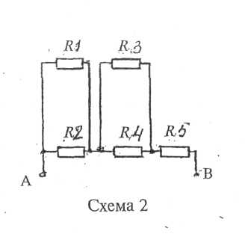
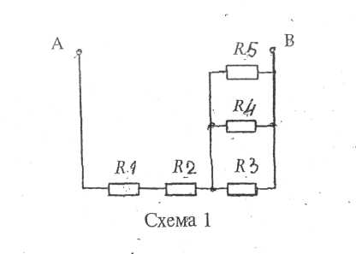

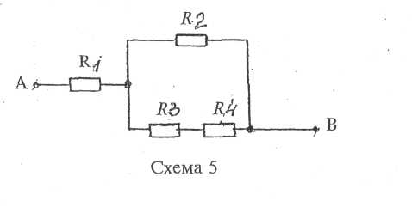
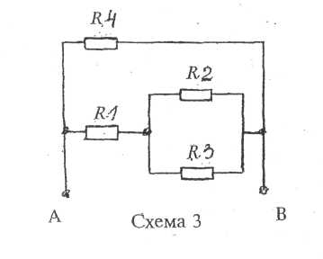
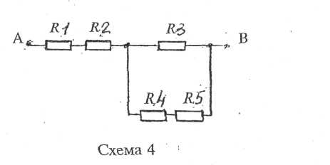
№ ва-  рианта | № ри-  сунка | R₁,  Ом | R₂,  Ом | R₃,  Ом | R₄,  Ом | R₅,  Ом | R_{ab},  Ом | U₁,  В | U₂,  В | U₃,  В | U₄,  В | U₅,  В | U_{ab},  В | Р₁,  Вт | Р₂,  Вт | Р₃,  Вт | Р₄,  Вт | Р₅,  Вт | Р_{аb},  Вт | I₁,  А | I₂,  А | I₃,  А | I₄,  А | I₅,  А | I_{ab},  А | Резис-  торы | Вид  соединения
1 | 1 | 2 | 4 | 9 | 9 | 9 | - | - | - | - | - | - | 81 | - | - | - | - | - | - | - | - | - | - | - | - | R₂ и R₃ | Послед.
2 | 1 | 2 | - | 9 | 9 | 9 | - | - | 36 | 27 | - | - | - | - | - | - | - | - | - | - | - | - | - | - | - | R₂ и R₃ | Послед.
3 | 1 | - | 4 | 9 | 9 | 9 | - | 18 | - | - | - | - | - | - | 324 | - | - | - | - | - | - | - | - | - | - | R₂ и R₃ | Послед.
4 | 1 | - | - | 9 | 9 | 9 | 9 | - | 36 | - | - | - | - | - | - | 81 | - | - | - | - | - | - | - | - | - | R₃ и R₅ | Параллел.
5 | 1 | - | - | 9 | 9 | 9 | - | 18 | - | - | - | - | - | - | - | - | - | - | 729 | - | 9 | - | - | - | - | R₅ и R₃ | Параллел.
6 | 2 | 12 | 12 | 20 | 30 | 6 | - | - | - | - | - | - | 120 | - | - | - | - | - | - | - | - | - | - | - | - | R₂ и R₄ | Послед.
7 | 2 | R₁= R₂ | - | 20 | - | - | - | - | 30 | - | 60 | - | - | - | - | - | - | 150 | - | - | - | - | - | 5 | - | R₄ и R₅ | Послед.
8 | 2 | 12 | 12 | - | - | 6 | 24 | - | - | - | - | - | - | - | - | - | - | - | - | - | - | 3 | - | - | 5 | R₃ и R₄ | Параллел.
9 | 2 | R₁= R₂ | - | - | 30 | - | - | 30 | - | 60 | - | - | - | 75 | - | - | - | - | 600 | - | - | - | - | - | - | R₂ и R₄ | Послед.
10 | 2 | R₁= R₂ | - | - | - | - | 24 | - | - | - | - | 30 | - | - | 75 | - | - | - | - | 2,5 | - | - | 2 | - | - | R₃ и R₅ | Послед.
11 | 3 | - | - | 100 | - | - | - | - | 50 | - | - | - | 110 | - | - | - | - | - | - | - | - | - | 1 | - | 2 | R₁ и R₅ | Послед.
12 | 3 | 60 | - | - | - | - | - | - | - | - | 110 | - | - | - | - | - | 110 | - | - | 1 | 0,5 | - | - | - | - | R₂ и R₃ | Параллел.
13 | 3 | - | - | - | 110 | - | - | - | - | 50 | - | - | - | 60 | - | 25 | - | - | - | 1 | - | - | - | - | - | R₁ и R₄ | Параллел.
14 | 3 | 60 | 100 | - | 110 | - | - | - | - | - | - | - | - | - | - | - | - | - | 220 | - | - | - | - | - | 2 | R₄ и R₂ | Послед.
15 | 3 | - | - | 100 | - | - | - | 60 | 50 | - | - | - | - | - | 25 | - | 110 | - | - | - | - | - | - | - | - | R₁ и R₃ | Послед.
16 | 4 | 2 | 8 | 4 | 1 | 3 | - | - | - | - | - | - | - | - | - | - | - | - | - | - | - | - | 4 | - | - | R₂ и R₃ | Послед.
17 | 4 | - | 8 | - | - | - | - | - | - | 16 | - | 12 | - | 128 | - | - | - | - | - | - | 8 | 4 | - | - | - | R₃ и R₄ | Параллел.
18 | 4 | - | - | 4 | 1 | - | 12 | 16 | - | - | - | - | - | - | 512 | - | - | - | - | - | - | - | - | - | 8 | R₂ и R₄ | Послед.
19 | 4 | - | - | - | 1 | 3 | - | - | 64 | - | 4 | - | - | - | - | 64 | - | - | 768 | - | - | - | - | - | - | R₁ и R₂ | Послед.
20 | 4 | 2 | 8 | 4 | 1 | 3 | - | - | - | - | - | - | - | - | - | - | 16 | - | - | - | - | - | - | - | - | R₃ и R₄ | Параллел.
21 | 5 | - | - | 4 | - | - | - | - | 50 | - | - | - | 110 | - | - | - | - | - | - | - | - | - | 1 | - | 2 | R₁ и R₃ | Послед.
22 | 5 | 3 | 50 | 4 | 46 | - | - | 60 | - | - | - | - | - | - | - | - | - | - | - | - | - | - | - | - | - | R₁ и R₂ | Послед.
23 | 5 | - | 50 | 4 | 46 | - | - | - | - | - | - | - | - | 120 | 50 | - | - | - | - | - | - | - | - | - | - | R₂ и R₃ | Параллел.
24 | 5 | - | - | - | - | - | - | - | - | 4 | 46 | - | - | - | - | - | - | - | 220 | 2 | 1 | - | - | - | - | R₃ и R₄ | Параллел.
25 | 5 | - | - | - | - | - | 85 | - |  | 4 | - | - | - | - | - | - | 46 | - | - | - | - | 1 | - | - | 2 | R₃ и R₄ | Послед.

Таблица 2

Задача № 2
Неразветвленная цепь переменного тока содержит активные и реактивные сопротивления. Схема цепи приведена на соответствующем рисунке (схемы 6 – 8 ). Величины всех сопротивлений и один из дополнительных параметров заданы в таблице 3.
Определить:
- полное сопротивление Z ;
- напряжение U , приложенное к цепи ;
- силу тока в цепи I ;
- угол сдвига фаз (величину и знак);
- активную P, реактивную Q и полную S мощности, потребляемые цепью.
Начертить в масштабе векторную диаграмму напряжений цепи и подробно объяснить ее построение. Дать определение переменного тока, описать его параметры.

Задача № 3
Разветвленная цепь переменного тока состоит из двух параллельных ветвей, содержащих активные и реактивные сопротивления. Схема цепи приведена на соответствующем рисунке (схемы 9 – 10). Величины всех сопротивлений и один из дополнительных параметров заданы в таблице 3. Все величины, относящиеся к первой ветви, имеют индекс «1», а ко второй – «2».
Определить:
- токи I₁ и I₂ в обеих ветвях;
- ток I в неразветвленной части цепи;
- напряжение U, приложенное к цепи;
- активную P, реактивную Q и полную S мощности, потребляемые цепью.
Начертить в масштабе векторную диаграмму токов цепи и дать подробное
пояснение к ее построению.
Расскажите о явлении резонансов токов. Можно получить его в данной цепи или нужно изменить цепь? Каким образом? Какое практическое применение резонанса токов?

Схемы
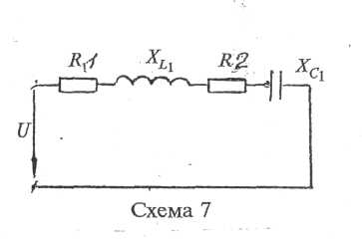
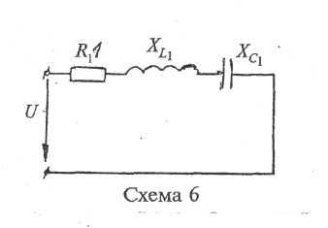

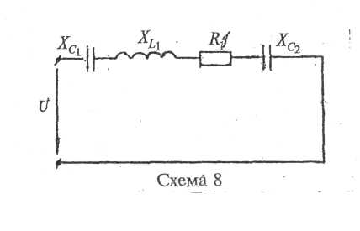

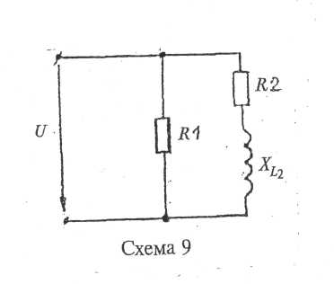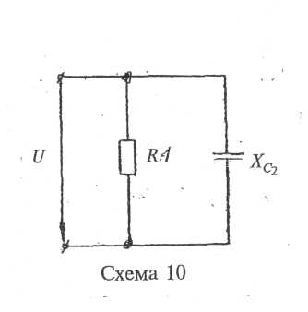

Таблица 3
№ варианта | № рисунка (схемы) | R_{1,}  Ом | R₂,  Ом | X L₁,  Ом | X L₂,  Ом | X C₁,  Ом | X C₂,  Ом | Дополнительный параметр
1 | 6 | 4 | - | 6 | - | 3 | - | QL₁ = 150 ВАр
2 | 6 | 12 | - | 18 | - | 2 | - | S = 500 В∙А
3 | 6 | 3 | - | 2 | - | 6 | - | U = 50 В
4 | 6 | 8 | - | 4 | - | 10 | - | P = 800 Вт
5 | 6 | 6 | - | 10 | - | 2 | - | I = 5 А
6 | 7 | 6 | 2 | 3 | - | 9 | - | U = 40 В
7 | 7 | 8 | 4 | 20 | - | 4 | - | QL₁ = 500 ВАр
8 | 7 | 4 | 4 | 4 | - | 10 | - | I = 4 А
9 | 7 | 3 | 3 | 2 | - | 10 | - | QC₁ = 160 ВАр
10 | 7 | 4 | 2 | 12 | - | 4 | - | P = 24 Вт
11 | 8 | 8 | - | 12 | - | 4 | 2 | P = 200 Вт
12 | 8 | 3 | - | 8 | - | 2 | 10 | Q = 400 ВАр
13 | 8 | 12 | - | 4 | - | 12 | 8 | I = 4 А
14 | 8 | 4 | - | 10 | - | 4 | 3 | UC₂ = 15 В
15 | 8 | 6 | - | 12 | - | 2 | 2 | UL₁ = 60 В
16 | 9 | 5 | 3 | - | 4 | - | - | Q = 64 ВАр
17 | 9 | 10 | 6 | - | 8 | - | - | U = 50 В
18 | 9 | 4 | 4 | - | 3 | - | - | I₂ = 8 А
19 | 9 | 8 | 4 | - | 3 | - | - | P₂ = 256 Вт
20 | 9 | 10 | 12 | - | 16 | - | - | UL₂ = 24 В
21 | 10 | 5 | - | - | - | - | 10 | Q = 40 ВАр
22 | 10 | 12 | - | - | - | - | 8 | I₂ = 6 А
23 | 10 | 3 | - | - | - | - | 4 | P = 48 Вт
24 | 10 | 2 | - | - | - | - | 4 | U = 8 В
25 | 10 | 8 | - | - | - | - | 6 | I₁ = 6 А

Задача № 4

В трехфазную цепь переменного тока с линейным напряжением U_{H} включены три группы ламп, соединенных в треугольники. Сопротивление каждой лампы R_{Л} , силы тока, потребляемого каждой лампой I, мощность одной лампы P_{Л}.
Определить:
1) фазные токи;
2) активную мощность трехфазной системы,
Начертить в масштабе векторную диаграмму цепи, из которой определить токи.
Данные для своего варианта взять из таблицы 4. Какое соединение называется соединением в треугольник? Как измерить напряжение фазное, линейное?
Примечание: лампы в каждой фазе соединены параллельно.
Таблица 4
№ варианта | U _{Н},  В | U _{Ф},  В | Количество ламп в фазах |  |  | Дополнительные величины
№ варианта | U _{Н},  В | U _{Ф},  В | АВ | ВС | СА | Дополнительные величины
1 | 220 | - | 120 | 25 | 40 | P_{Л} = 200 Вт
2 | - | 220 | 30 | 50 | 20 | I = 1,36 А
3 | 127 | - | 25 | 15 | 20 | R_{Л} = 161 Ом
4 | - | 220 | 45 | 30 | 60 | I = 2,27 А
5 | 127 | - | 25 | 10 | 40 | P_{Л} = 130 Вт

Задача № 5
Три сопротивления соединены в треугольник и включены в трехфазную цепь переменного тока с линейным напряжением U_{H}. Схема цепи представлена на рисунке 11. В фазах цепи протекают фазные токи I_{АВ}, I_{ВС}, I_{СА}, I_{А}, I_{В}, I_{С} - линейные токи. Цепь потребляет активную P, реактивную Q и полную S мощности. Известные величины указаны в таблице 5, остальные величины необходимо определить. Линейные токи определить из векторной диаграммы, начерченной в масштабе. Построение диаграммы подробно пояснить. Дать определение соединения в треугольник. Как измерить напряжение фазное, линейное?
Таблица 5
№ варианта | U_{Н},  В | R_{В},  Ом | X_{С},Rc  Ом | X_{А},  Ом | I_{АВ},  А | I_{ВС},  А | I_{СА},  А | P,  Вт | Q,  ВАр | S,  В∙А
6 | 250 | 10 | 50 | 25 | - | - | - | - | - | -
7 | - | 10 | - | 25 | 10 | - | - | 7500 | - | -
8 | - | - | 50 | - | 10 | - | 5 | 7500 | - | -
9 | - | - | - | 25 | - | 25 | - | - | 2500 | 7900
10 | 250 | 10 | - | - | - | - | - | - | 2500 | 7900

Задача № 6
Три сопротивления соединены звездой с нейтральным проводом и включены в трехфазную цепь переменного тока с линейным напряжением U_{Н}. Схема цепи представлена на схеме 12. В фазах цепи протекают фазные токи I_{А}; I_{В}; I_{С}. Цепь потребляет активную P, реактивную Q и полную S мощности. Известные величины указаны в таблице 6, остальные величины необходимо определить. Начертить в масштабе векторную диаграмму цепи, из которой определить ток в нейтральном проводе. Дать определение соединения в звезду. Рассказать о значении нейтрального провода.
Таблица 6
№ варианта | U_{Н},  В | R_{А},  Ом | X_{В},  Ом | X_{С},  Ом | I_{А},  А | I_{В},  А | I_{С},  А | P_{А},  Вт | Q_{В},  ВАр | Q_{С},  ВАр
11 | 380 | - | - | - | 21 | 11 | 44 | - | - | -
12 | - | - | - | 5 | - | - | - | 4840 | 2420 | 9680
13 | 380 | 10 | 20 | 5 | - | - | - | - | - | -
14 | - | - | - | - | 10 | 5 | - | 1270 | - | 318
15 | - | 10 | 20 | - | 22 | - | - | - | - | 9680

Задача № 7
По заданной векторной диаграмме (схема 13) для трехфазной цепи с линейным напряжением U_{Н} определить характер нагрузки каждой фазы потребителя и вычислить ее сопротивление. Схема соединения фаз потребителя и известные величины заданы в таблице 7. Определить активную P, реактивную Q и полную S мощности трехфазной системы. Начертить схему присоединения нагрузки к сети.
Заданную векторную диаграмму начертить в масштабе, определить графически
линейные токи в случае соединения фаз потребителя в треугольник или ток в нейтральном проводе в случае соединения фаз потребителя в звезду. Дать подробное пояснение к построению векторной диаграммы.

Таблица 7
№ варианта | U_{Н},  В | I_{АВ},  А | I_{ВС},  А | I_{АС},  А | Схема соединения
16 | 127 | 12,7 | 12,7 | 12,7 | Треугольник
17 | 380 | 22 | 22 | 22 | Звезда
18 | 380 | 19 | 38 | 10 | Треугольник
19 | 220 | 12,7 | 10 | 63,5 | Звезда
20 | 220 | 22 | 11 | 55 | Треугольник

Задача № 8
Три группы сопротивлений соединены звездой с нейтральным проводом (схема 14), Включены в трехфазную цепь переменного тока с линейным напряжением U_{Н}. В фазах цепи протекают токи I_{А}, I_{В}, I_{С}. Фазы нагрузки потребляют активные мощности P_{А}, P_{В}, P_{С} и реактивные мощности Q_{А}, Q_{В}, Q_{С}. Известные величины даны в таблице 8. Определить остальные величины таблицы. Начертить в масштабе векторную диаграмму цепи, из которой определить ток в нейтральном проводе. Дать подробное описание к построению векторной диаграммы.
Таблица 8
№ варианта | U_{Н}.  D | R_{B}.  Ом | R_{С}.  Ом | X_{A}.  Ом | X_{B}.  Ом | X_{C}.  Ом | I_{A}.  А | I_{В}.  А | I_{С}.  А | P_{В},  Вт | P_{В},  Вт | Q_{А},  ВАр | Q_{В},  ВАр | Q_{С},  ВАр
21 | 660 | - | 4 | 4 | - | 3 | - | - | - | 8670 | - | - | 11550 | -
22 | 660 | - | - | - | - | - | - | - | - | 8670 | 23120 | 36100 | 11550 | 17340
23 | 104 | 4 | 6 | 15 | 3 | 8 | - | - | - | - | - | - | - | -
24 | - | - | 4 | 4 | 4 | 3 | 96 | 38 | - | - | - | - | - | -
25 | - | 6 | 4 | - | 8 | - | - | - | 76 | - | - | 36100 | 11550 | -

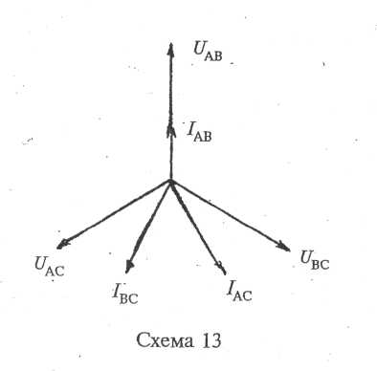
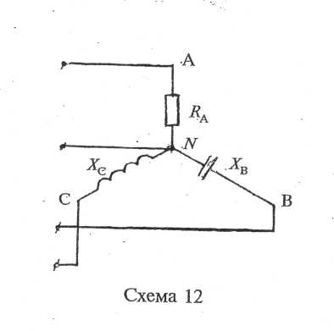
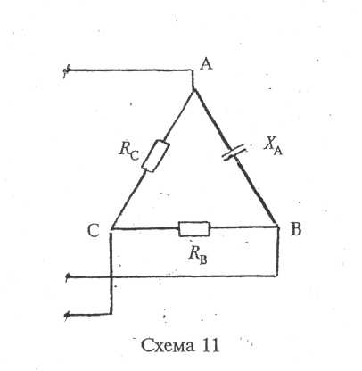
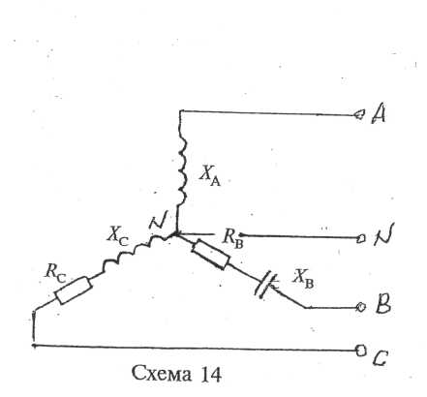

Задача № 9 (варианты 1-6)
Для трехфазного трансформатора в табл. 9 заданы тип и номинальные напряжения обмоток U_{ном1} и U_{ном2}. Трансформатор работает с коэффициентом нагрузки k_{н} и коэффициентом Мощности cos φ₂. Пользуясь табл. 9а технических данных трансформаторов, определить:
- Номинальные токи в обмотках;
- Токи в обмотках при заданном коэффициенте нагрузки;
- Активную и реактивную мощности, отдаваемые трансформатором;
- Потери в обмотках при заданном коэффициенте нагрузки;
- КПД трансформатора при номинальной нагрузке и заданном коэффициенте нагрузки.

Таблица 9
Номера вариантов | Тип Трансформатора | U_{ном1},  кВ | U_{ном2},  кВ | k_{н} | cos φ₂
1 | ТМ-2500 | 10 | 0,4 | 0,8 | 0,85
2 | ТМ-40 | 6 | 0,23 | 0,75 | 0,9
3 | ТМ-63 | 6 | 0,4 | 0,9 | 1,0
4 | ТМ-100 | 10 | 0,4 | 0,85 | 0,92
5 | ТМ-160 | 10 | 0,69 | 0,7 | 0,8
6 | ТМ-630 | 10 | 0,4 | 0,7 | 0,85

Таблица 9а
Тип Трансформатора | S_{ном},  кВ·А | Напряжение обмоток, кВ |  | Потери мощности, кВт |  | U_{к},  % | I_{1х},  %
Тип Трансформатора | S_{ном},  кВ·А | U_{ном1} | U_{ном2} | Р_{ст} | Р_{о ном} | U_{к},  % | I_{1х},  %
ТМ-100/6; 10 | 100 |  | 0,23; 0,4 | 0,33 | 2,27 | 6,8 | 2,6
ТМ-160/6; 10 | 160 |  | 0,23; 0,4; 0,69 | 0,51 | 3,1 | 4,7 | 2,4
ТМ-250/6; 10 | 250 |  | 0,23; 0,4; 0,69 | 0,74 | 4,2 | 4,7 | 2,3
ТМ-400/6; 10 | 400 | 6; 10 | 0,23; 0,4; 0,69 | 0,95 | 5,5 | 4,5 | 2,1
ТМ-630/6; 10 | 630 |  | 0,23; 0,4; 0,69 | 1,31 | 7,6 | 5,5 | 2,0
ТМ-1000/6; 10 | 1000 |  | 0,23; 0,4; 0,69 | 2,45 | 12,2 | 5,5 | 2,8
ТМ-1600/6; 10 | 1600 |  | 0,23; 0,4; 0,69 | 3,3 | 18,0 | 5,5 | 2,6
ТМ-2500/10 | 2500 | 10 | 0,4; 0,69; 10,5 | 4,3 | 24,0 | 5,5 | 1,0

Примечание. Трансформатор ТМ - 400/10 - с масляным охлаждением, трехфазный
с S_{ном}=400 кВ·А; U_{ном1} =10 кВ и U_{ном2} = 0,23 или 0,4 или 0,69 кВ; потери в стали
Р_{ст} = 0,95 кВт; потери в обмотках Р_{о ном} = 5,5 кВт; напряжение короткого замыкания
U_{к} = 4,5%; ток холостого хода I_{1х}=2,1%

Задача № 9 (варианты 7-12)
Однофазный трансформатор имеет следующие номинальные величины: мощность S_{ном}, первичное U_{ном1} и вторичное напряжение U_{ном2}, первичный I_{ном1}, и вторичный I_{ном2} токи. Коэффициент трансформации равен К. В обмотки находятся ЭДС Е₁ и Е₂. Магнитный поток равен Ф_{м}. Обмотки содержат ω₁ и ω₂ витков. Частота тока в сети f.
Определить величины, отмеченные прочерками в табл. 9.

Таблица 9
Номера вариантов | S_{ном},  кВ·А | U_{ном1,}  В | U_{ном2},  В | I_{ном1,}  А | I_{ном2},  А | К | Е₁,  В | Е₂,  В | Ф_{м},  Вб | ω₁ | ω₂ | f,  ГЦ
7 | 10 | 6000 | - | - | - | 60 | 5640 | - | 0,006 | - | - | 100
8 | - | - | 40 | 1,67 | 125 | - | - | - | 0,010 | 162 |  | 400
9 | 0,5 | - | - | - | - | 1,73 | - | 220 | 0,003 | 138 | 82,5 | -
10 | - | 3000 | - | 1,67 | - | 75 | 2880 | - | 0,01 | - | 2,25 | -
11 | 12 | - | 100 | 2 | - | - | - | - | - | - | 200 | 100
12 | - | - | - | 100 | 400 | - | 950 | 250 | 0,018 | - | - | 50

Задача 10 (варианты 13-18)
В каждой фазе ротора трехфазного асинхронного двигателя с фазным ротором при пуске наводится ЭДС Е₂, а при работе со скольжением s-Е_{2s}. Активное сопротивление фазы ротора равно R₂ в любом режиме. Индуктивное сопротивление фазы неподвижного ротора х₂, вращающегося х_{2s}. Число витков в фазе ω₂, обмоточной коэффициент К₂, магнитный поток двигателя Ф_{м}. Частота тока в сети f₁, во вращающемся роторе f₂. Число пар плюсов р, синхронная частота вращения n₁, ротора n₂. Ток в роторе при нормальной работе равен I₂, при пуске I_{2пуск}. Определить величины, отмеченные прочерками в табл.10.
Таблица 10.
Номера вариантов | Е₂,  В | s | Е_{2s},  B | R₂,  Ом | х₂,  Ом | х_{2s},  Ом | ω₂ | К₂ | Ф_{м},  Вб | f₁,  Гц | f₂,  Гц | p | n₁,  об/мин | n₂,  об/мин | I₂,  А | I_{2пуск},  А
13 | - | - | - | 2 | 5 | - | 100 | 0,94 | - | 400 | 4 | - | - | 7920 | - | 7,6
14 | - | 0,02 | - | 0,4 | 2,4 | - | 36 | 0,95 | 0,0132 | 50 | - | 3 | - | - |  | -
15 | - | 0,1 | - | 0,075 | 1,0 | - | 48 | 0,97 | 0,0145 | 50 | - | 1 | - | - | 17,9 | -
16 | 60 | - | - | 0,2 | - | - | 24 | 0,98 | - | 50 | - | 4 | - | 712,5 | 14,7 | -
17 | - | - | 2,2 | - | 5 | - | 100 | - | 0,00132 | 400 | - | - | 8000 | 7920 | 1,1 | -
18 | 100 | - | 2 | 0,4 | - | 0,048 | 36 | 0,95 | - | 50 | - | - | 1000 | - |  | -

Задача № 10 (варианты 19 - 25)
В табл. 10 задан тип трехфазного асинхронного двигателя с короткозамкнутым ротором. Номинальное напряжение двигателя 380В. Пользуясь техническими данными двигателей серии 4А, приведенными в табл. 10а, определить: 1) номинальную Р₁ мощности; 2) номинальный I_{ном} и пусковой I_{пуск} токи; 3) номинальную частоту n₁;
4) номинальный М_{ном,} пусковые моменты М_{пуск}. Расшифровать условное обозначение двигателя.

Таблица 10
Номера вариантов | Тип двигателя
19 | 4A250M6Y3
20 | 4A250M4Y3
21 | 4A100S4Y3
22 | 4AP160M4Y3
23 | 4A100S2Y3
24 | 4A250S6Y3
25 | 4A100S4Y3

Таблица 10а
Тип двигателя | Рном,  КВт | n₂.  об/мин | cos φном | Iпуск  Iном | Мпуск  Мном | Ммах  Мном | ƞном
4А100 S2У3 | 4 | 2880 | 0,89 | 7,5 | 2,0 | 2,2 | 0,86
4А100L2У3 | 5,5 | 2880 | 0,91 | 7,5 | 2,0 | 2,2 | 0,87
4А112М2СУ3 | 7,5 | 2900 | 0,88 | 7,5 | 2,0 | 2,2 | 0,87
4А132М2СУ3 | 11 | 2900 | 0,88 | 7,5 | 1,6 | 2,2 | 0,88
4А80А4У3 | 1,1 | 1400 | 0,81 | 5,0 | 2,0 | 2,0 | 0,85
4А90L4У3 | 2,2 | 1400 | 0,83 | 6,0 | 2,0 | 2,2 | 0,8
4А100S4У3 | 3 | 1425 | 0,83 | 6,5 | 2,0 | 2,2 | 0,82
4А100L4У3 | 4 | 1425 | 0,84 | 6,5 | 2,0 | 2,2 | 0,84
4А112М4СУ1 | 5,5 | 1425 | 0,85 | 7,0 | 2,0 | 2,2 | 0,85
4А132М4СУ1 | 11 | 1450 | 0,87 | 7,5 | 2,0 | 2,2 | 0,87
4АР160S4У3 | 15 | 1465 | 0,83 | 7,5 | 2,0 | 2,2 | 0,865
4АР160М4У3 | 18,5 | 1465 | 0,87 | 7,5 | 2,0 | 2,2 | 0,885
4АР180S4У3 | 22 | 1460 | 0,87 | 7,5 | 2,0 | 2,2 | 0,89
4АР180М4У3 | 30 | 1460 | 0,87 | 7,5 | 2,0 | 2,2 | 0,9
4А250S4У3 | 75 | 1480 | 0,9 | 7,5 | 1,2 | 2,2 | 0,93
4А250М4У3 | 90 | 1480 | 0,91 | 7,5 | 1,2 | 2,2 | 0,93
4А100L6У3 | 2,2 | 950 | 0,73 | 5,5 | 2,0 | 2,0 | 0,81
4АР160S6У3 | 11 | 975 | 0,83 | 7,0 | 2,0 | 2,2 | 0,855
4АР160М6У3 | 15 | 975 | 0,83 | 7,0 | 2,0 | 2,2 | 0,875
4АР180М6У3 | 18,5 | 970 | 0,8 | 6,5 | 2,0 | 2,2 | 0,87
4А250S6У3 | 45 | 985 | 0,89 | 6,5 | 1,2 | 2,2 | 0,92
4А250М6У3 | 55 | 985 | 0,89 | 7,0 | 1,2 | 2,0 | 0,92
4АН250М6У3 | 75 | 985 | 0,87 | 7,5 | 1,2 | 2,5 | 0,93
4А100L8У3 | 1,5 | 725 | 0,65 | 6,5 | 1,6 | 1,7 | 0,74
4АР160S8У3 | 7,5 | 730 | 0,75 | 6,5 | 1,8 | 2,2 | 0,86
4АР250S8У3 | 45 | 740 | 0,83 | 6,0 | 1,2 | 1,7 | 0,9
4АР250М8У3 | 55 | 740 | 0,84 | 6,0 | 1,2 | 1,7 | 0,91
4АН250М8У3 | 55 | 740 | 0,82 | 6,0 | 1,2 | 2,0 | 0,92
4А160S4 / 2У3 | 11  14,5 | 1460  2940 | 0,85  0,95 | 7,5  7,5 | 1,5  1,2 | 2,1  2,0 | 0,85  0,83
4А180S4 / 2У3 | 18,5  21 | 1470  2920 | 0,9  0,92 | 6,5  6,5 | 1,3  1,1 | 1,8  1,8 | 0,883  0,85
4А160М8 / 4У3 | 9  12 | 732  1460 | 0,69  0,92 | 5,5  7,0 | 1,5  1,2 | 2,0  2,0 | 0,79  0,865
4А160S8 / 4У3 | 6  6 | 745  1460 | 0,69  0,92 | 5,0  7,0 | 1,5  1,2 | 2,0  2,0 | 0,765  0,84

Задача № 11 (варианты 1-4)
Мостовой выпрямитель должен питать потребитель постоянным током. Мощность потребителя Р_{0,} Вт, при напряжении питания U_{o}, В. Следует выбрать один из трех типов полупроводниковых диодов, параметры которых приведены в табл. 11 для схемы выпрямителя, и пояснить, на основании чего сделан выбор. Начертить схему выпрямителя. Данные для своего варианта взять из табл. 11а.

Т а б л и ц а 11
Номера вариантов | Типы диодов | Р_{о},  Вт | U_{o},  В
1 | Д214  Д215Б  Д224А | 300 | 40
2 | Д205  Д217  Д302 | 100 | 150
3 | Д243А  Д211  Д226А | 40 | 250
4 | Д214А  Д243  КД202Н | 500 | 100

Задача № 11 ( варианты 5 - 8)
Составить схему однополупериодного выпрямителя, использовав стандартные диоды, параметры которых приведены в табл. 11. Мощность потребителя Рo , Вт, с напряжением питания Uo, В. Пояснить порядок составления схемы для диодов с приведенными параметрами. Данные для своего варианта взять из табл. 11а.

Т а б л и ц а 11
Номера  вариантов | Типы  диодов | P₀,  Вт | U₀,  В
5  6  7  8 | Д217  Д215Б  Д304  Д232Б | 40  150  100  200 | 250  50  50  200

Задача № 11 (варианты 9 - 12)
Составить схему двухполупериодного выпрямителя, использовав стандартные диоды,
параметры которых приведены в таблице 11. Определить допустимую мощность потребителя, если значение выпрямленного напряжения U_{o}, B. Данные для своего варианта взять из табл. 11а.

Таблица 11.
Номера вариантов | Типы диодов | U_{o},  В
9 | Д218 | 300
10 | Д7Г | 80
11 | Д244 | 20
12 | Д226 | 200

Задача № 11 (варианты 13-16)
Трехфазный выпрямитель, собранный на трех диодах, должен питать потребитель
постоянным током. Мощность потребителя Р_{о} , Вт, при напряжении U_{o} , B. Следует выбрать один из трех типов полупроводниковых диодов, параметры которых приведены в табл. 11 для схемы выпрямителя, и пояснить, на основании чего сделан выбор. Начертить схему выпрямителя. Данные для своего варианта взять из таблицы 11а.
Таблица 11
Номера вариантов | Типы диодов | Р_{о},  Вт | U_{o},  В
13 | Д 224  Д 207  Д 214 Б | 90 | 30
14 | Д 215 А  Д 234 Б  Д 218 | 100 | 400
15 | Д 244 А  Д 7 Г  Д 210 | 60 | 80

16 | Д 232  КД 202 Н  Д 222 | 900 | 150

Таблица 11а
Типы диодов | I_{доп},  А | U_{oбр}  В |  | Типы диодов | I_{доп},  А | U_{oбр}  В
Д7Г | 0,3 | 200 |  | Д231 | 10 | 300
Д205 | 0,4 | 400 |  | Д231Б | 5 | 300
Д207 | 0,1 | 200 |  | Д232 | 10 | 400
Д209 | 0,1 | 400 |  | Д232Б | 5 | 400
Д210 | 0,1 | 500 |  | Д233 | 10 | 500
Д211 | 0,1 | 600 |  | Д233Б | 5 | 500
Д214 | 5 | 100 |  | Д234Б | 5 | 600
Д214А | 10 | 100 |  | Д242 | 5 | 100
Д214Б | 2 | 200 |  | Д242А | 10 | 100
Д215 | 5 | 200 |  | Д242Б | 2 | 100
Д215А | 10 | 200 |  | Д243 | 5 | 200
Д215Б | 2 | 200 |  | Д243А | 10 | 200
Д217 | 0,1 | 800 |  | Д243Б | 2 | 200
Д218 | 0,1 | 1000 |  | Д244 | 5 | 50
Д221 | 0,4 | 400 |  | Д244А | 10 | 50
Д222 | 0,4 | 600 |  | Д244Б | 2 | 50
Д224 | 5 | 50 |  | Д302 | 1 | 200
Д224А | 10 | 50 |  | Д303 | 3 | 150
Д224Б | 2 | 50 |  | Д304 | 3 | 100
Д226 | 0,3 | 400 |  | Д305 | 6 | 50
Д226А | 0,3 | 300 |  | КД202А | 3 | 50
 |  |  |  | КД202Н | 1 | 500

Задача № 12 (варианты 17 - 20)
По выходным характеристикам транзистора, влюченного по схеме с общим эмиттером,
определить коэффициент усиления h_{21э} и мощность Р_{к} при напряжении на коллекторе U_{кэ} и токе базы I_{б}. Какое при этом надо выбрать сопротивление источника питания R_{к}, если напряжение источника питания Е_{к} ? Определить также коэффициент передачи тока h _{21б}.
Данные своего варианта взять из таблицы 12.

Таблица 12
Номера вариантов | Номера рисунков  (приложение) | U_{кэ},  В | I_{б},  А | Е_{к},  В
17 | 27 | 15 | 4 | 40
18 | 29 | 25 | 2 | 40
19 | 31 | 15 | 6 | 40
20 | 33 | 30 | 10 | 40

Задача № 12 (варианты 21 - 25)
Ток коллектора, включенного по схеме с общим эмиттером, равен I_{к} . Используя
входную и выходную характеристики, определить коэффициент усиления h_{21э}, сопротивление нагрузки R_{к} и мощности на коллекторе Р_{к}, если дано напряжение на базе U_{бээ} и напряжение источника питания Е_{к} . Определить также коэффициент передачи тока h _{21б}.
Данные для своего варианта взять из таблицы 12.
Таблица 12
Номера вариантов | Номера рисунков  (приложение) | I_{k},  А | U_{бэ},  В | Е_{к},  В
21 | 26, 27 | 0,2 | 0,3 | 40
22 | 28, 29 | 0,3 | 0,2 | 40
23 | 30, 31 | 0,2 | 0,15 | 40
24 | 32, 33 | 0,8 | 0,2 | 40
25 | 34, 35 | 20 | 0,3 | 40

ПРИЛОЖЕНИЕ
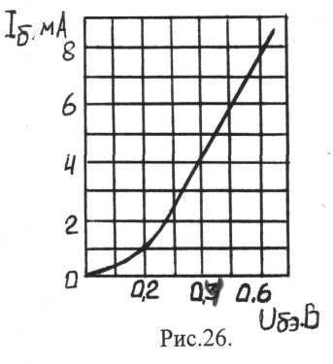
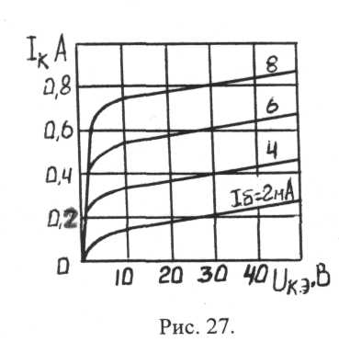
ГРАФИКИ К ЗАДАЧЕ № 12 (варианты 17 - 25)
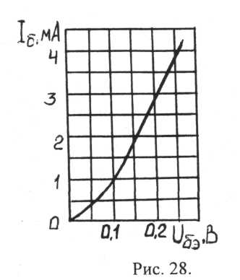

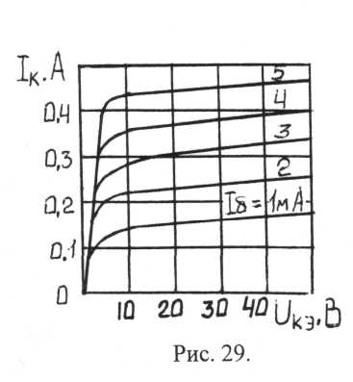
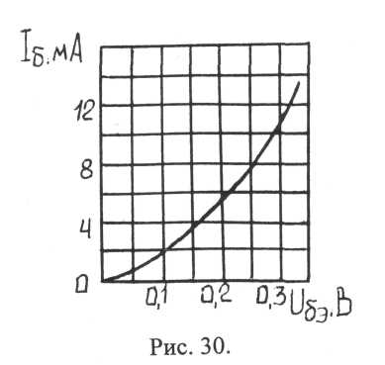
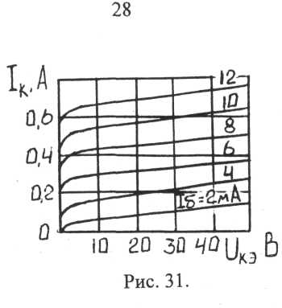
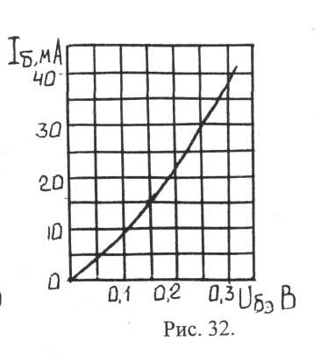
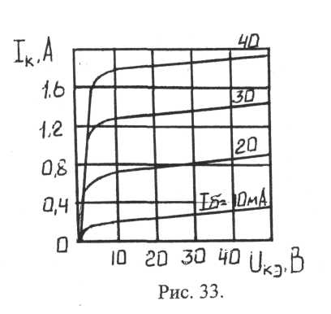
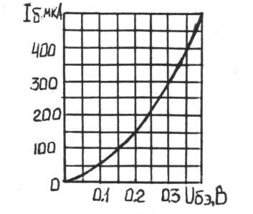
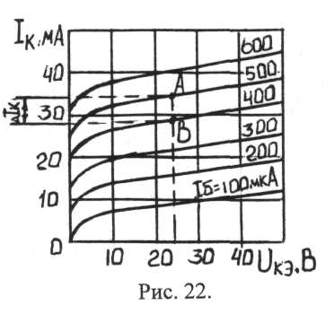

Рис. 34 Рис. 35

ЛИТЕРАТУРА

- Морозова Н.Ю. «Электротехника и электроника». М.: Академия, 2009 г.
- Синдеев Ю.Г. «Электротехника с основами электроники», Ростов-на-Дону, Феникс, 2007 г.
- Лоторейчук Е.А. «Теоретические основы электротехники» М.: ИД «ФОРУМ», 2009 г.

- Зайцев В.Е., Нестерова Т.А. Электротехника. «Электроснабжение, электротехнология и
электрооборудование строительных площадок». М.:Академия, 2008 г.
- Жаворонков М.А. «Электротехника и электроника» М.: Академия, 2009 г.
- Григораш О.В. «Электротехника и электроника», Ростов-на-Дону, Феникс, 2008 г.

Дополнительная литература
- Сибикин Ю.Д. «Электроснабжение промышленных и гражданских зданий». М.: Академия,
2007 г.
- Попов B.C., Николаев С.А. Общая электротехника с основами электроники. М.: Энергия, 1976 г

3 Нудлер Г.И., Тульчин И.К. Электротехника и электрооборудование зданий. М.: Высшая
школа, 1984 г
4 Данилов И.А., Иванов П.М. Общая электротехника с основами электроники. М.: Высшая
школа, 2000.
ТЕОРЕТИЧЕСКИЕ ВОПРОСЫ К КОНТРОЛЬНОЙ РАБОТЕ
- Проводники, диэлектрики и полупроводники; их свойства и применение.
- Простейшая электрическая схема. Закон Ома для участка и для всей цепи.
- Способы соединения резисторов: последовательное, параллельное, смешанное. Первый и
второй законы Кирхгофа.
- Магнитное поле: его характеристики, основные параметры.
- Применение ферромагнитных материалов. Явление гистерезиса.
- Самоиндукция, взаимоиндукция, вихревые токи.
- Цепь переменного тока с последовательным соединением активного сопротивления,
индуктивности и ёмкости. Резонанс напряжений.
- Разветвлённая цепь переменного тока с параллельным соединением катушки
индуктивности и ёмкости. Резонанс токов.
- Мощности цепей постоянного и переменнного токов. Коэффициент мощности.
- Трёхфазные цепи: схемы соединения электроприёмников «звездой» и «треугольником».
Соотношения между фазными и линейными токами и напряжениями.
- Четырёхпроводная трёхфазная цепь. Роль нулевого провода.
- Устройство и принцип действия однофазного трансформатора, его параметры.
- Устройство и принцип действия трёхфазного трансформатора, его параметры.
- Устройство и принцип работы трёхфазного асинхронного электродвигателя. Скольжение.
- Электродвигатель постоянного тока с параллельным возбуждением: его схема и работа.
- Регулирование скорости вращения, реверсирование двигателя, КПД двигателя.
- Классификация электроизмерительных приборов, классы точности. Погрешности
измерений.
- Пускорегулирующая аппаратура автоматического и ручного управления.
- Пакетные выключатели: схема и работа.
- Контакторы: назначение, схема и работа.
- Автоматические воздушные выключатели: назначение, схема и работа.
- Виды реле: назначение, схема и работа.
- Действие электрического тока на организм человека: виды поражения электротоком и оказание первой помощи.

- Назначение заземления и зануления. Требования к заземляющим устройствам.
- Электрофизические свойства полупроводников: виды проводимости, образование р – n перехода, применение полупроводников: дилды, триоды.

5 УКАЗАНИЯ К РЕШЕНИЮ ЗАДАЧ

Указания к решению задачи № 1
Перед выполнением контрольной работы ознакомьтесь с общими методическими указаниями. Ход решения задачи сопровождайте краткими пояснениями. Решение задач этой группы требует знания закона Ома для всей цепи и ее участка, первого и второго законов Кирхгофа, методики определения эквивалентного сопротивления цепи при смешанном соединении сопротивлений, а также умения вычислить мощность и работу электрического тока.
Пример 1. Для схемы, приведенной на рис. 1, определить эквивалентное сопротивление цепи относительно зажимов АВ и токи в каждом сопротивлении, если U_{АВ}=100В. Правильность решения задачи проверить с помощью первого и второго законов Кирхгофа и баланса мощностей. Затем приложить напряжение U_{CD}=100В к зажимам C и D и найти эквивалентное сопротивление цепи относительно этих зажимов и токи в каждом сопротивлении.
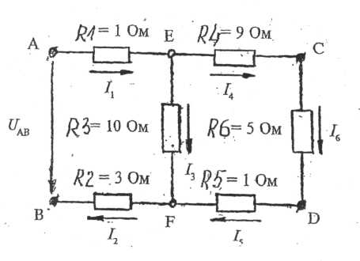
Рис. 1
Решение:
1. Определяем эквивалентное сопротивление цепи R_{АВ}.
Сопротивления R₄, R₅, R₆ соединены последовательно, поэтому
Сопротивления R₃ и R₄, R₅, R₆ соединены параллельно, поэтому
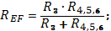
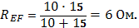
Сопротивления R₁, R₂, R_{EF} соединены последовательно, поэтому
2. Показываем на схеме токи, протекающие по каждому сопротивлению, и находим их. Так как напряжение U_{АВ} приложено ко всей цепи, а R_{АВ} = 10 Ом, то, согласно закону Ома:
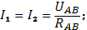
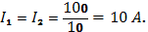
Для определения тока I₃ напряжение U_{EF} на этом сопротивлении. Очевидно, U_{EF} меньше U_{АВ} на величину потерь напряжения на сопротивлениях R₁, R₂ от токов I₁, I₂, т.е.

Тогда
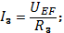
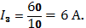
К сопротивлениям R₄, R₆, R₆ приложено напряжение U_{EF}, поэтому
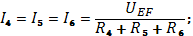
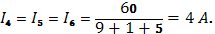
3. Проверяем соблюдение первого закона Кирхгофа:
а) для узла Е: I₁=I₃+I₄ или 10=6+4;
б) для узла F: I₃+I₅= I₂ или 6+4=10
4. Проверяем соблюдение второго закона Кирхгофа:
а) для контура AECDFB:
б) для контура ECDF:
5. Проверяем решение задачи, составляя баланс мощностей. Общая мощность, потребляемая цепью, должна быть равна сумме мощностей, теряемых во всех сопротивлениях:
6. Определяем эквивалентное сопротивление цепи относительно зажимов CD. В этом случае сопротивления R₁ и R₂ не входят в эквивалентное сопротивление, так как зажимы АВ разомкнуты.
Сопротивления R₃ , R₄, R₅ соединены последовательно, поэтому
R_{3,4,5}=10+9+1=20 Ом.
Сопротивления R_{3,4,5} и R₆ соединены параллельно, поэтому
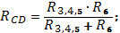
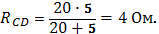
7. Находим токи в каждом сопротивлении:
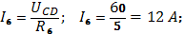
Проверка соблюдения законов Кирхгофа и баланса мощностей производится аналогично.

Указания к решению задач № 2 и № 3
Эти задачи относятся к разветвленным и неразветвленным цепям переменного тока. Перед их решением изучите материал, ознакомьтесь с методикой построения векторных диаграмм, изложенной ниже.
Пример 2. Активное сопротивление катушки R_{K}=6 Ом, индуктивность ее L=0,0318 Гн. Последовательно с катушкой включено активное сопротивление R=2 Ом и конденсатор емкостью С =795 мкФ (рис. 2а). К цепи приложено напряжение U=100 В (действующее значение). Определить: полное сопротивление цепи; коэффициент мощности; активную, реактивную и полную мощности; напряжения на каждом сопротивлении. Начертить в масштабе векторную диаграмму цепи. Частота тока в цепи f=50 Гц.
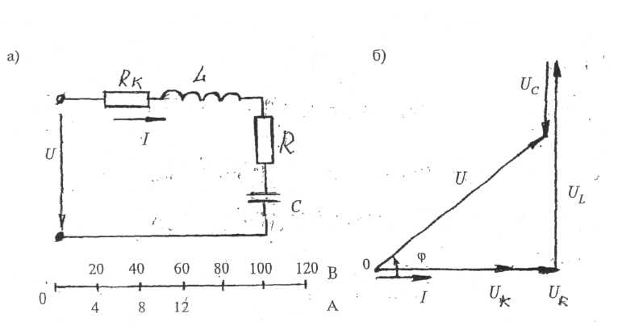
Рис. 2
Решение.
1. Индуктивное сопротивление катушки и емкостное сопротивление конденсатора не заданы, поэтому определяем их по формулам 6-8 и 6-26 (учебник Попова и Николаева):
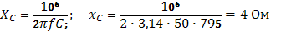
2. Полное сопротивление цепи
3. Сила тока
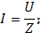
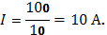
4. Коэффициент мощности
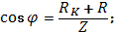
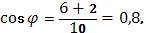
По таблице Брадиса находим φ = 36º50.
Определяя угол сдвига фаз через четную функцию косинус, мы теряем знак угла. Поэтому в тех случаях, где важен знак угла, следует пользоваться нечетными его функциями (синусом или тангенсом). В нашем примере
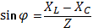
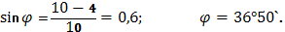
Знак плюс у угла φ показывает, что напряжение опережает ток.
5. Активная мощность
или
6. Реактивная мощность
или
( sin 36º50`=0,6 )
7. Полная мощность
S = UI
S = 100 ·10=1000 B·А
или
Напряжения на сопротивлениях цепи:

Построение векторной диаграммы начинаем с выбора масштабов для тока и напряжения. Задаемся масштабом по току: в 1 см – 4 А и масштабом по напряжению: в 1 см – 20 В.
Построение векторной диаграммы (рис.2, б) начинаем построение с вектора тока, который откладываем по горизонтали в масштабе
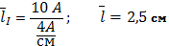
Вдоль вектора тока откладываем напряжения на активных сопротивлениях R_{K} и R:
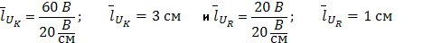
Из конца вектора откладываем в сторону опережения вектора тока на 90° вектор напряжения на индуктивном сопротивлении. Длина вектора
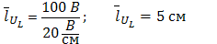
Из конца вектора откладываем в сторону отставания вектора тока на 90° вектор напряжения на емкостном сопротивлении . Длина вектора 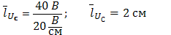

Геометрическая сумма векторов представляет полное напряжение приложенное к цепи. Так как длина вектора равна 5 см, то величина напряжения составит:
U = 5 см х 20 В/см = 100 В

Пример 3. Катушка с активным сопротивлением R=20 Ом и индуктивным сопротивлением соединена параллельно с конденсатором, емкостное сопротивление которого (рис. 3, а).
Определить: токи в ветвях и в неразветвленной части цепи, активные и реактивные мощности ветвей и всей цепи; начертить в масштабе векторную диаграмму. К цепи приложено напряжение U = 100 В.
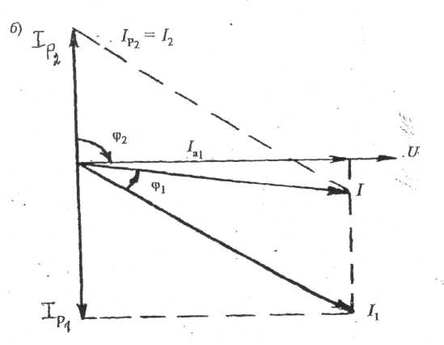
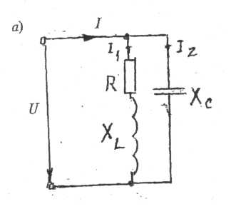
Рис. 3
Решение
1. Токи в ветвях:
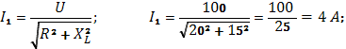
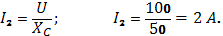
2. Углы сдвига фаз в ветвях будем находить по синусам во избежание потери знаков углов:
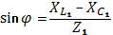
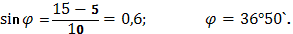
( φ₁>0, т.е. напряжение опережает ток);
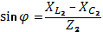
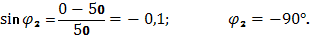
( φ₂>0, т.е. напряжение опережает ток).
По таблице Брадиса находим:
3. Активные и реактивные составляющие токов ветвей:
4. Ток в переменной цепи
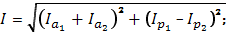
5. Коэффициент мощности всей цепи
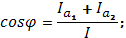
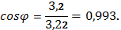

- Активные мощности ветвей и всей цепи:
Р1 = I₁² R
P1 = 4² 20 = 320 Вт
Р2 = 0
Р = Р1 + Р2 = 320 Вт
7. Реактивные мощности ветвей и всей цепи:
Обращаем ваше внимание на то, что реактивная мощность конденсатора имеет обратный знак по сравнению с реактивной мощностью катушки.

8. Полная мощность цепи

Внимание! Ток в неразветвленной части цепи можно определить проще, без разложения токов ветвей на активные и реактивные составляющие, пользуясь формулой S = UI.
Отсюда
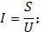
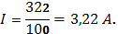

9. Для построения векторной диаграммы задаемся масштабами: по току в 1 см – 1А, по напряжению в 1 см – 25 В.
Построение диаграммы начинаем с вектора напряжения ( рис. 3б). Под углом φ₁ по нему (в сторону отставания) откладываем в принятом масштабе вектор тока под углом φ₂ (в сторону опережения) – вектор тока . Геометрическая сумма этих векторов представляет ток в неразветвленной части цепи. Проекции токов ветвей на вектор напряжения являются активными составляющими проекции этих токов на вектор перпендикулярный вектору напряжения – реактивными составляющими

Указания к решению задач № 4 - 8
Решение задач этой группы требует знания учебного материала темы «Трехфазные цепи»; отчетливого представления об особенностях соединения потребителей в звезду и треугольник, соотношениях между линейными и фазными величинами при таких соединениях, а также умения строить векторную диаграмму при симметричной и несимметричной нагрузках. Для пояснения общей методики решения задач на трехфазные цепи, включая построение векторной диаграммы, ниже рассмотрены типовые примеры 4,5.

Пример 4. Для схемы цепи, приведенной на рис. 4, а начертить в масштабе векторную диаграмму и определить графически ток в нулевом проводе. Как изменится этот ток при отключении линейного провода А ? Линейное напряжение сети U = 380 В.

а)
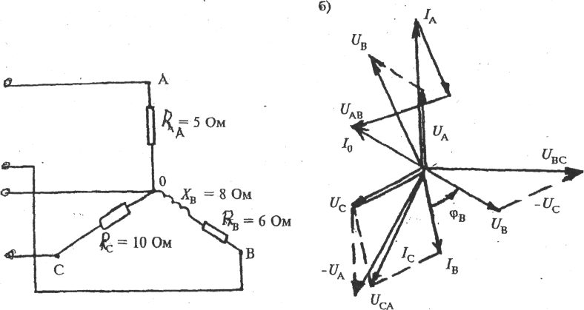

Рис. 4
Решение
1. Полные сопротивления фаз:
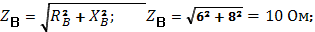
2. Фазные (они же линейные) токи:
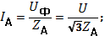
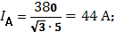
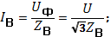
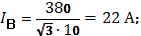
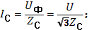

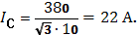
3. Углы сдвига фаз между фазным током и фазным напряжением в каждой фазе:
4. Построение векторной диаграммы начинаем с фазных напряжений U_{А}, U_{B}, U_{С} (рис. 4б), располагая их под углом 120° друг относительно друга. Чередование фаз принято обычным: за фазой А — фаза В, за фазой В — фаза С (в положительном направлении). Под углами к соответствующим векторам фазных напряжений откладываем векторы линейных токов I _{А} , 1_{В}, 1_{С} к соответствующим векторам фазных напряжений откладываем векторы линейных токов . Геометрическая сумма последних равна току в нулевом проводе I₀ = 18 А . При построении векторной диаграммы были приняты масштабы:
М_{U} = 55В /см ; М_{I} = 10 А/см.
Ток в фазе А совпадает с фазным напряжением ; ток в фазе В отстает от фазного напряжения U_{B} на угол φ_{B} =53°10`; ток в фазе С совпадает с фазным напряжением На этой же диаграмме показаны векторы линейных напряжений трическая сумма трех линейных токов дает ток в нулевом проводе I₀ = 18 А . При отключении линейного провода А ток I₀= 0 , а токи I_{В} и I_{C} не меняют своей величины. Ток в нулевом проводе в этом случае равен геометрической сумме токов (см. построение I₀ на рис. 4б). Из диаграммы находим графически I₀ = 38 A.

Пример 5. Для схемы, приведенной на рис.5а, начертить в масштабе векторную диаграмму, из которой графически определить линейные токи. Как изменятся линейные токи при отключении линейного провода А ? Начертить для этого случая векторную диаграмму. Линейное напряжение сети U = 220В.
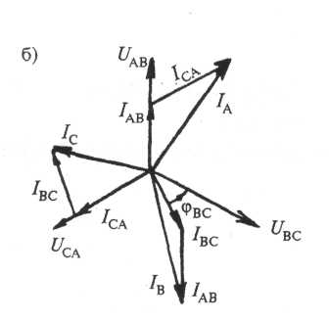
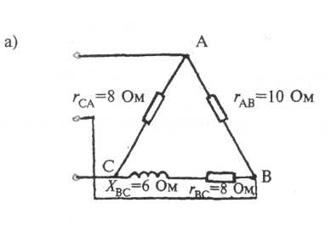
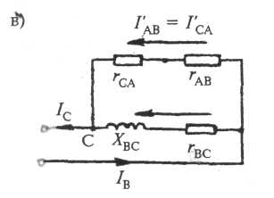
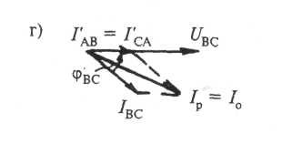
Рис. 5
Решение
1. Фазные токи:
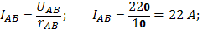
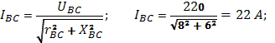
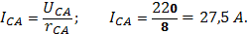
2. Углы сдвига фаз:
Поэтому .
3. Построение векторной диаграммы начинаем с фазных напряжений (они же линейные). Откладываем напряжения (рис.5б), располагая их под углом 120 º друг относительно друга. Под углами к соответствующим векторам фазных напряжений откладываем векторы фазных токов . Ток в фазе АВ совпадает с напряжением ток в фазе ВС отстает от напряжения на угол ; ток в фазе СА совпадает с напряжением. Затем строим векторы линейных токов на основании уравнений:
Из диаграммы, пользуясь масштабом к рис. 4б, находим величины линейных токов:
I_{А} = 44 А; I_{В} = 46 А; I_{С} = 33 А

Внимание!
При построении векторной диаграммы для соединения в треугольник
Удобнее линейные напряжения откладывать, как показано на рис.4б, а не строить из них треугольник.
Геометрическая сумма линейных токов в любом режиме равна нулю, чем
можно пользоваться при проверке правильности построения. В нашем примере I _{A} + I_{B} + I_{C} = 0, в чем можно убедиться, построив из этих векторов замкнутый треугольник.
4. Для определения линейных токов при отключении линейного провода А
воспользуемся схемой и диаграммой, приведенными на рис.5 в, г. В этом случае цепь превращается в однофазную с параллельным соединением двух ветвей, к которым приложено напряжение U_{BC}.
Фазный ток I_{BC} = 22 А останется без изменения, а фазные токи I_{AB} = I_{CA}
определяются так:
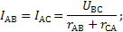
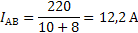
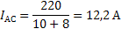
Угол сдвига фаз в ветви ВАС равен нулю, так как ветвь содержит только
активные сопротивления.
На рис. 5г показана векторная диаграмма, из которой графически находим
линейные токи I_{B} = I_{C} = 34 А, пользуясь масштабом к рис. 4б :
I А = 44 А, I В = 46 А, I С = 33 А

Указания к решению задач № 9
Перед решением задач этой группы изучите материал темы «Трансформато- ры». Для их решения необходимо знать устройство, принцип действия и зависимости между электрическими величинами однофазных и трехфазных трансформаторов, уметь определять по их паспортным данным технические характеристики. Основными параметрами трансформатора являются:
- S_{H} – номинальная мощность. Это полная мощность в кВ∙А, отдаваемая вторичной обмоткой при условии, что нагревание изоляции обмоток не выйдет за допускаемые пределы.
- U_{H} – номинальное первичное напряжение. Это напряжение, на которое рассчитана первичная обмотка.
- U_{2H} – номинальное вторичное напряжение. Это напряжение на зажимах вторичной обмотки при холостом ходе трансформатора и номинальном первичном напряжении. При нагрузке вторичное напряжение U₂ снижается из-за его потери в трансформаторе, т.е. U₂ < U_{2H}. Например, если U_{2H} = 400В,
то при полной нагрузке трансформатора вторичное напряжение U₂ = 380В, так как 20В теряется в трансформаторе.
- I_{1H}, I_{2H} – номинальные токи. Это токи, вычисленные по номинальной мощности и номинальным напряжениям обмоток. Для однофазного трансформатора
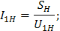
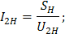

Для трехфазного трансформатора
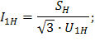
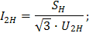
Трансформаторы обычно работают с нагрузкой меньше номинальной,
определяемой коэффициентом нагрузки k_{н}. Если трансформатор с Sном = 1600 кВ А отдает мощность S₂ = 1200 кВ А, то k_{н} = 1200/1600 = 0,75.
Значение отдаваемых трансформатором активной и реактивной мощности зависят от коэффициента мощности потребителя cos φ₂. Например, при Sном = 1600 кВ А, k_{н} = 1,0 и cos φ₂ = 0,85 отдаваемая активная и реактивная мощности составят:
Р₂ = Sном cos φ₂ = 1600 х 0,85 = 1360 кВт;
Q₂ = Sном sin φ₂ = 1600 х 0,53 = 848 ВАр.
Если потребитель увеличит cos φ₂ до 1, то
Р₂ = 1600 х 1,0 = 1600 кВт;
Q₂ = 1600 х 0 = 0,
т.е. вся отдаваемая мощность станет активной.
В таблице 9а приведены технические данные некоторых трансформаторов.
В трехфазных трансформаторах отношение линейных напряжений называют линейным коэффициентом трансформации, который равен отношению чисел витков обмоток, если они имеют одинаковые схемы соединения (Y/Y и Δ/Δ). При других схемах коэффициенты трансформации находят по формулам:
K = Uном₁ / Uном₂ = ω₁ / (√¯3 ω₂) при Δ / Y;
K = Uном₁ / Uном₂ = √¯3 х ω₁ / ω₂ при Y / Δ.
Для уменьшения установленной мощности трансформаторов и снижения потерь энергии в них и в линиях компенсируют часть реактивной мощности потребителей установкой на подстанциях конденсаторов. Энергосистема разрешает потребление предприятием определенной реактивной мощности Qэ, называемой оптимальной, обеспечивающей наименьшие эксплуатационные расходы в энергосистеме. Если фактическая реактивная мощность предприятия немного отличается от заданной (точно ее выдержать нельзя), то предприятие получает скидку с тарифа на электроэнергию; при значительной разнице Qэ и Qф предприятие платит надбавку к тарифу.

Пример 6. Трехфазный трансформатор имеет следующие номинальные
данные: мощность Sном = 160 кВ А, напряжение обмоток Uном₁ = 10 кВ, Uном₂ = 0,4 кВ. Коэффициент его нагрузки k_{н} = 0,8; коэффициент мощности потребителя cos φ₂ = 0,95. Сечение магнитопровода Q = 160 см², амплитуда магнитной индукции Вм = 1,3 Тл. Частота тока в сети f = 50Гц. Определить: 1) номинальные токи в обмотках и токи при действительной нагрузке; 2) числа витков обмоток; 3) КПД при номинальной и действительной нагрузках. Обмотки трансформатора соединены в звезду.
Решение
1. Номинальные токи в обмотках:
I ном₁ = Sном 1000 / (√¯3 U ном₁)
I ном₁ = 160 х 1000 / 1,73 х 10 000 = 9,25 А
I ном₂ = Sном 1000 / (√¯3 U ном₂)
I ном₂ = 160 1000 / 1,73 х 400 = 231 А
2. Токи в обмотках при заданном коэффициенте нагрузки:
I₁ = k_{н} I ном₁
I₁ = 0,8 х 9,25 = 7,4 А
I₂ = k_{н} I ном₂
I₁ = 0,8 х 231 = 185 А.
3. Фазные ЭДС в обмотках при соединении обмоток Δ / Δ:
Е ф₁ = Uном₁ / √¯3
Е ф₁ = 1000 / 1,73 = 5774 В;
Е ф₂ = Uном₂ / √¯3
Е ф₂ = 400 / 1,73 = 230 В.
4. Числа витков обмоток находим из формулы:
Е ф₁ = 4,44 f ω₁ Фм
Еф₁ = 4,44 f ω₁ Вм Q,
откуда число витков
ω₁ = Еф₁ / (4,44 ВмQ)
ω₁ = 5774 / (4,44 х 50 х 1,3 х 0,016) = 1250
ω₂ = ω₁ Еф₂ / Еф₁
ω₂ = 1250 х 230 / 5774 = 50.
5. КПД при номинальной нагрузке. Из таблицы № 6а предварительно находим потери в стали Рст = 0,51 кВт и потери в обмотках Рном = 3,1 кВт. Тогда КПД:
КПД_{ном} = S ном cos φ₂ / (Sном cos φ₂ + Рст + k_{н}Рном)
КПД_{ном} = 160 х 0,95 / (160 х 0,95 + 0,51 + 3,1) = 0,977 или 97,7 %
КПД при действительной нагрузке
КПД = k_{н} Sном cos φ₂ / (k_{н} Sном cos φ₂ + Рст + k²_{н} Р_{о ном})
КПД = 0,8 х 160 х 0,95 / (0,8 х 160 х 0,51 + 0,8² х 3,1) = 0,98 или 98%.

Пример 7. Однофазный трансформатор с Sном = 250 В А служит для питания
ламп безопасности. Напряжение обмоток Uном₂ = 12 В. К трансформатору присоединены восемь ламп накаливания мощностью по 25 Вт с коэффициентом мощности cos φ₂ = 1,0. Магнитный поток в магнитопроводе Фм = 0,0025 Вб. Частота тока в сети f = 50 Гц. Определить: 1) номинальные токи в обмотках; 2) коэффициент нагрузки; 3) токи при действительной нагрузке; 4) числа витков обмоток; 5) коэффициент трансформации.
Решение
1. Номинальные токи в обмотках:
I ном₁ = Sном / Uном₁
I ном₁ = 250 / 380 = 0,66 А
I ном₂ = Sном / Uном₂
I ном₂ = 250 / 12 = 20,8 А.
2. Коэффициент нагрузки трансформатора:
k_{н} = Р₂ / (Sном cos φ₂)
k_{н} = 25 х 8 / 250 х 0,1 = 0,8.
3. Токи в обмотках при действительной нагрузке:
I₁ = k_{н} I ном₁
I₁ = 0,8 х 0,66 = 0,53 А
I₂ = k_{н} I ном₂
I₂ = 0,8 х 20,8 = 16,64 А.
4. Число витков обмоток находим из формулы
Е = 4,44 f ω Фм
ω₁= Е₁ / (4,44 f Фм)
ω₁ = 30 / (4,44 х 50 х 0,0025) = 685
ω₂ = Е₂ / (4,44 f Фм)
ω₂ = 12 / (4,44 х 50 х 0,0025) = 22.
5. Коэффициент трансформации
К = Е₁ / Е₂
К = 380 / 12 = 31,7.

Указания к решению задач № 10
Задачи этой группы относятся к теме «Электрические машины переменного тока».
Для их решения необходимо знать устройство и принцип действия асинхронного двигателя с короткозамкнутым и фазным ротором и зависимости между электрическими величинами, характеризующими их работу. Необходимо ознакомиться с рядом возможных синхронных частот вращения магнитного потока при частоте тока 50 Гц; 3000, 1500, 1000, 750, 600 об/мин. и т.д. Поэтому при частоте вращения ротора, например, n₂ = 980 об/мин поле может иметь только n₁ = =1000 об/мин (ближайшая к 980 об/мин из ряда синхронных частот вращения) и можно сразу определить скольжение, не зная числа пар полюсов:
s = (n₁ - n₂) / n₁
s = (1000 – 980 ) / 1000 = 0,02.
В настоящее время промышленность выпускает асинхронные двигатели серии А 4
мощностью от 0,06 до 400 кВт (таблица № 9). Обозначение типа двигателя расшифровывается так: А – асинхронный; 4 – номер серии; Х – алюминиевая оболочка и чугунные щиты (отсутствие буквы Х означает, что корпус полностью выполнен из чугуна); В – двигатель встроен в оборудование; Н – исполнение защитное IP23; для закрытых двигателей исполнения IP 44 буквы Н нет; Р – двигатель с повышенным пусковым моментом; С – двигатель сельскохозяйственного назначения; цифра после буквенного обозначения показывает высоту оси вращения в мм; буквы S, M, L после цифр дают установочные размеры по длине корпуса (S – самая короткая станина; M – промежуточная; L – самая длинная), цифра после установочного размера – число полюсов; У – климатическое исполнение (для умеренного климата); последняя цифра показывает категории размещения (1 – для работы на открытом воздухе, 3 – для закрытых неотапливаемых помещений). В обозначении типов двухскоростных двигателей после установочного размера указывают через дробь оба числа полюсов, например 4А160М8 / 4У3. Здесь 8 и 4 обозначают, что обмотки статора могут переключаться так, что в двигателе образуются 8 и 4 полюсов.

Пример 8. Трехфазный асинхронный двигатель с короткозамкнутым ротором типа 4А250S4У3 имеет номинальные данные (таблица № 8); мощность Рном = 75 кВт, напряжение Uном = 380 В; частота вращения ротора n₂ = 1480 об/мин; КПД_{ном} = 0,93; коэффициент мощности cos φ_{ном} = 0,87; кратность пускового тока I пуск / Iном = 7,5; кратность к перегрузке M мах / М ном = 2,2. Частота тока в сети f₁ = 50 Гц. Определить: 1) потребляемую мощность; 2) номинальный, пусковой и максимальный моменты; 3) номинальный и пусковые токи; 4) номинальное скольжение; 5) суммарные потери в двигателе; 6) частоту тока в роторе.
Решение
1. Мощность, потребляемая из сети:
Р₁ = Рном / КПД_{ном}
Р₁ = 75 / 0,93 = 80,6 кВт.
2. Номинальный момент, развиваемый двигателем:
М = 9550 Р ном / n₂
М = 9550Х75 / 1480 = 484 Н м.
3. Пусковой и максимальный моменты:
М пуск = 1,2 Мном
М пуск = 1,2 х 484 = 581 Нм
Ммах = 2,2 х 484 = 1064,8 Нм.
4. Номинальный и пусковой токи:
I ном = Рном 1000 / √¯3 Uном КПД_{ном} cos φ_{ном})
I ном = 75 х 1000 (1,73 х 380 х 0,93 х 0,87) = 141 А
I пуск = 7,5 х I ном
I пуск = 7,5 х 141 = 1057,5 А.
5. Номинальное скольжение:
S ном = (n₁ – n₂) / n₁
S ном = (1500 – 1480) / 1500 = 0,013
6. Суммарные потери в двигателе
Σр = Р₁ – Рном
Σр = 80,6 – 75 = 5,6 кВт.
7. Частота тока в роторе
F 2 = f1 s = 50 х 0,013 = 0,65 Гц.

Пример 9. Трехфазный асинхронный двигатель с фазным ротором имеет следующие данные: активное сопротивление фазы ротора R₂ = 0,25 Ом; индуктивное сопротивление фазы неподвижного ротора Х₂ = 2,5 Ом. При вращении ротора с частотой n₂ = 1450 об/мин в фазе ротора наводится ЭДС Е_{2s} = 15 В.
Определить: 1) ЭДС в фазе неподвижного ротора Е₂; 2) ток в фазе ротора при нормальной работе I₂ и при пуске I₂ пуск.
Решение
1. Определяем скольжение ротора:
s = (n₁ – n₂) / n₁
s = (1500 – 1450) / 1500 = 0,033.
2. ЭДС в фазе неподвижного ротора находим из формулы Е_{2s} = Е_{2s}, откуда
Е₂ = Е₂ / s = 15 / 0,033 = 454,5 В.
3. Ток в фазе ротора при пуске:
I₂пуск = Е₂ / √R₂² + X₂²; I₂пуск = 454,5 / √0,25² + 2,5² А.
4. Индуктивное сопротивление фазы ротора при s = 0,033:
X ₂s = X ₂
s = 2,5 х 0,033 = 0,08 Ом.
5. Ток в фазе вращающегося ротора:
I₂ = E ₂s / √R₂² + X₂²s

I₂ = 15 / √0.25² + 0.08² = 57 А.

Указания к решению задач № 11
Эти задачи относятся к расчету выпрямителей переменного тока, собранных на полупроводниковых диодах. Подобные схемы широко применяются в различных электронных устройствах и приборах. При решении задач следует помнить, что основными параметрами полупроводниковых диодов являются допустимый ток I_{доп}, на который рассчитан данный диод, и обратное напряжение U_{обр}, выдерживаемое диодом без пробоя в непроводящий период.
Обычно при составлении реальной схемы выпрямителя задаются значением мощности потребителя Р₀, Вт, получающего питание от данного выпрямителя, и выпрямленным напряжением U₀, В, при котором работает потребитель постоянного тока. Отсюда нетрудно определить ток потребителя I₀ = P₀ / U₀. Сравнивая ток потребителя с допустимым током диода I_{доп}, выбираем диоды для схем выпрямителя. Следует учесть, что для однополупериодного выпрямителя ток через диод равен току потребителя, т.е. надо соблюдать условие I_{доп} ≥I₀. Для двухполупериодной и мостовой схем выпрямления ток через диод равен половине тока потребителя, т.е. следует соблюдать условие I_{доп} ≥ 0,5 I₀. Для трехфазного выпрямителя ток через диод составляет треть тока потребителя, следовательно, необходимо, чтобы I_{доп} ≥ ⅓ I₀.
Напряжение, действующее на диод в непроводящий период U_{b}, также зависит от той схемы выпрямления, которая применяется в конкретном случае. Так, для однополупериодного и двухполупериодного выпрямления U_{b} = πU₀ = 3,14 U₀, для мостового выпрямителя U_{b} = 2πU₀ /2 = 1,57 U₀, а для трехфазного выпрямителя
U_{b} = 2,1 U₀. При выборе диода, следовательно, должно соблюдаться условие U_{обр}≥U_{b}.
Рассмотрим примеры на составление схем выпрямителей.

Пример 11. Составить схему мостового выпрямителя,использовав один из четырех диодов: Д218, Д222, КД202Н, Д215Б. Мощность потребителя Р₀ = 300 Вт, напряжение потребителей U₀ = 200 В.
Решение.
1. Выписываем из табл.11а параметры указанных диодов и записываем их в таблицу.

Типы диодов | I_{доп}, А | U_{обр}, В | Типы диодов | I_{доп}, А | U_{обр}, В
Д 218 | 0,1 | 1000 | КД 202 Н | 1 | 500
Д 222 | 0,4 | 600 | Д 215 Б | 2 | 200

2. Определяем ток потребителя:
I₀ = P₀ / U₀
I₀ = 300 / 200 = 1.5 А
3. Находим напряжение, действующее на диод в непроводящий период для мостовой схемы выпрямителя,
U_{b} = 1.57 U₀
U_{b} = 1.57 х 200 = 314 В
4. Выбираем диод из условия I_{доп} > 0,5 I₀ > 0.5 х 1.5> 0.75 А, U_{обр} > U _{в} ≥ 314 В. Этим условиям удовлетворяет диод КД202Н: I_{доп} = 1,0 > 0,75 А; U_{обр} = 500 > 314 В.
Диоды Д218 и Д222 удовлетворяют напряжению (1000 и 600 больше 314 В.), но не подходят по допустимому току (0,1 и 0,4 меньше 0,75 А). Диод Д215Б, наоборот, подходит по допустимому току (2 > 0,75 А), но не подходит по обратному напряжению (200 < 314 В).
5. Составляем схему мостового выпрямителя (рис.5). В этой схеме каждый из диодов имеет параметры диода КД202Н; I_{доп} = 1 А; U_{обр} = 500 В.

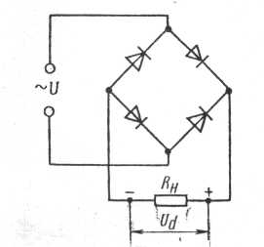
Рис. 5

Пример 12. Для питания постоянным током потребителя мощностью P₀ = 250 Вт при напряжении U₀ = 100 В необходимо собрать схему двухполупериодного выпрямителя, использовав стандартные диоды типа Д243Б.
Решение
1. Выписываем из табл.11а параметры диода: I_{доп} = 2 А; U_{обр} = 200 В.
2. Определяем ток потребителя:
I₀ = P₀ / U₀
I₀ = 250 / 100 = 2,5 А
3. Определяем напряжение, действующее на диод в непроводящий период
U_{b} = 3,14 U₀
U_{b} = 3,14*100 = 314В.
4. Проверяем диод по параметрам I_{доп} и U_{обр}. Для данной схемы диод должен удовлетворять условиям U_{обр} ≥ U_{в} и I_{доп} >0,5 I₀. В данном случае первое условие не соблюдается (200<314), т. е. U_{обр}<U_{в}; второе выполняется (О,5I₀ = 0,5·2,5 = 1,25<2 А).
5. Составляем схему выпрямителя. Чтобы выполнялось условие U_{обр}>U_{в} , необходимо два диода соединить последовательно, тогда U_{обр} = 200·2 = 400>314 В. Полная схема выпрямителя приведена на рис. 6.
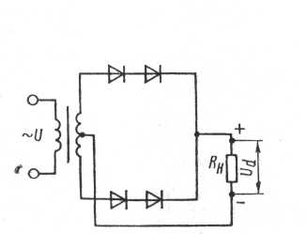
Рис. 6

Пример 13. Для питания постоянным током потребителя мощностью Р₀ = 300 Вт при напряжении U₀ = 20 В необходимо собрать схему однополупериодного выпрямителя, использовав имеющиеся стандартные диоды Д242А.
Решение
1. Выписываем из табл. 11а параметры диода: I_{доп} = 10 А, U_{обр} = 100 В.
2. . Определяем ток потребителя
I₀ = 15 А.
- Определяем напряжение, действующее на диод в непроводящий
период: U_{b} = 3,14; U_{o} = 3,14· 20 = 63 В.
- Проверяем диод по параметрам I_{доп} и U_{обр}. Для данной схемы
диод должен удовлетворять условиям U_{o6p}>U_{b}; I_{доп} >I₀. В данном
случае второе условие не соблюдается (10<15 А, т. е. I_{доп} < I₀). Первое условие выполняется (100>63 В).
- Составляем схему выпрямителя. Чтобы выполнялось условие
I_{доп} > I₀, надо два диода соединить параллельно, тогда I_{доп} = 2·10 = 20 А; 20>15 А. Полная схема выпрямителя приведена на рис. 7.
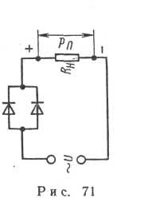
Рис. 7

Пример 14. Для составления схемы трехфазного выпрямителя на трех диодах заданы диоды Д243. Выпрямитель должен питать потребитель с U_{o} = 150 В. Определить допустимую мощность потребителя и пояснить порядок составления схемы выпрямителя.
Решение
1. Выписываем из табл. 11а параметры диода: I_{доп} = 5А, U_{o6p} = 200 В
2. Определяем допустимую мощность потребителя. Для трехфазного выпрямителя т.е.
Р₀ = 3U₀I_{доп} ; Р₀ = 3 · 150 · 5 = 2250 Вт.
Следовательно, для данного выпрямителя Р₀ ≥ 2250 Вт.
- Определяем напряжение, действующее на диод в непроводящий
период: U_{b} = 2,1 U₀ ; U_{b} = 2,1·150= 315 В.
4. Составляем схему выпрямителя. Проверяем диод по условию.
В данном случае это условие не выполняется (200<315В). Чтобы
это условие выполнялось, необходимо в каждом плече выпрямителя
два диода соединить последовательно, тогда U_{o6p}=200·2=400В;
400>315 В. Полная схема выпрямителя приведена на рис. 8.
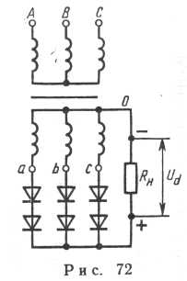

Рис. 8

Рис. 8

Указания к решению задач № 12
Эти задачи относятся к расчету параметров и характеристик полупроводниковых триодов – транзисторов. При включении транзистора с общим эмиттером управляющим является ток базы I_{б,} а при включении с общей базой – ток эмиттера I э
В схеме с общей базой связь между приращениями тока эмиттера Iэ и тока коллектора ΔIк характеризуется коэффициентом передачи тока h₂₁б:

h₂₁б = ΔIк / ΔIэ при Uкб = const,
где Uкб – напряжение между коллектором и базой.

Коэффициент передачи всегда меньше единицы. Для современных биполярных транзисторов h₂₁б = 0,9 / 0,995. При включении с общей базой ток коллектора

Iк = h₂₁б Iэ.

Коэффициент усиления по току h₂₁э, в схеме включения транзистора с общим эмиттером определяется как отношение приращения тока коллектора ΔIк к приращению тока базы ΔIб. Для современных транзисторов h₂₁э имеет значение 20-200.

h₂₁э = ΔIк / ΔIб при Uкэ = const,
где Uкэ – напряжение между коллектором и эмиттером.

Ток коллектора при включении с общим эмиттером

Iк = h₂₁э Iб.

Между коэффициентами h₂₁б и h₂₁э существует следующая связь:

h₂₁б = h₂₁э / (1 + h₂₁э) или h₂₁э = h₂₁б / (1 - h₂₁б ).

Мощность, рассеиваемая на коллекторе транзистора,

Pк = UкэIк.

Рассмотрим примеры на расчет параметров транзистора.

Пример 15. Для транзистора, включенного по схеме с общим эмиттером, определить коэффициент усиления h₂₁э по его входной характеристике (см. рис.34) и выходным характеристикам (см. рис. 35), если Uбэ = 0,4 В; Uкэ = 25 В. Подсчитать также коэффициент передачи по току h₂₁б и мощность Рк на коллекторе.

Решение
1. Определяем по входной характеристике при Uбэ = 0,4 В ток базы Iб = 500 мкА.
2. Находим по выходным характеристикам для Uкэ = 25 В и Iб = 500 мкА ток коллектора Iк = 36 мА.
3. На выходных характеристиках (рис.35) строим отрезок АВ, из которого находим:

ΔIк = АВ = Iк₁ – Iк₂
ΔIк = 36-28 = 8 мА
ΔIб = АВ = Iб₁ – Iб₂
ΔIб = 500 – 400 = 100 мкА = 0,1 мА.

4 Определяем коэффициент усиления:
h₂₁э = ΔIк / ΔIб
h₂₁э = 8 / 0,1 = 80.

5 Коэффициент передачи по току:
h₂₁б = h₂₁э / (h₂₁э + 1)
h₂₁б = 80 / (80+1) = 0,89.

6 Мощность на коллекторе:
Рк = Uкэ Iк
Pк = 25 х 36 = 900 мВт = 0,9 Вт.

Пример 16. Мощность на коллекторе транзистора Рк = 6 Вт, напряжение на коллекторе Uкэ = 30 В; напряжение питания Ек = 40 В. Используя выходные характеристики (рис. 31), определить ток базы Iб, ток коллектора Iк, коэффициент усиления h21Э и сопротивление нагрузки Rк.
Решение.
- Определяем ток коллектора:
Iк = Рк / Uкэ = 6 / 30 = 0,2 А
- Находим на выходных характеристиках точку А, соответствующую
Iк = 0,2 А и Uкэ = 30 В.
Из рисунка видно, что точка А лежит на х арактеристике для Iб = 2 мА.
3. Соединяем прямой точку А и точку на оси абсцисс, соответствующу Ек = 40 В.
На пересечении прямой с осью ординат получаем точку Iк = 0,8 А.
4. Определяем
Rк = Ек / Iк = 40 / 0,8 = 50 Ом.
5. На выходных характеристиках строим отрезок АВ, из которого находим
ΔIк = АВ = 0,4 - 0,2 = 0,2 А = 200 мА
ΔIб = АВ = 4 - 2 = 2 мА.
6. Определяем коэффициент усиления транзистора
h 21Э = ΔIк / ΔIб = 200 / 2 = 100

